Муниципальное бюджетное общеобразовательное учреждение
Белосельская средняя школа
Пошехонского муниципального района Ярославской области

Комплексное исследование флоры и растительности памятника природы «Урочище Городская дача»

Автор: Артемьева Карина
11 класс МОУ Белосельская СОШ
Научные руководители:
Чернов А.Н.
учитель биологии и химии
Чернова И.Ф
учитель истории
МБОУ Белосельская СШ
Пошехонского МР
Ярославской области

с. Белое, 2018

Оглавление

Стр

- ВВЕДЕНИЕ 3
- МАТЕРИАЛЫ И МЕТОДЫ ИССЛЕДОВАНИЯ 5
- РЕЗУЛЬТАТЫ ИССЛЕДОВАНИЯ И ИХ ОБСУЖДЕНИЕ 6
3.1. Физико-географическая характеристика памятника природы 6
3.2. Анализ флоры ООПТ «Урочище Городская дача» 6
3.2.1. Таксономическая структура лесной флоры 6
3.2.2. Зонально-географическая структура лесной флоры 8
3.2.3. Обилие и константность видов 9
3.3. Анализ растительности ООПТ «Урочище Городская дача» 10
3.3.1. Ярусная структура растительного покрова 10
3.3.2. Фитоценотическая структура растительности 13
3.3.3. Экологическая структура растительности 15
3.3.4. Биоморфологическая структура растительности 18
3.4. Природоохранное и хозяйственное значение объекта исследования 20
- ВЫВОДЫ 21
- ЗАКЛЮЧЕНИЕ 22
- СПИСОК ИСПОЛЬЗОВАННОЙ ЛИТЕРАТУРЫ 23
- ПРИЛОЖЕНИЕ 25

1. ВВЕДЕНИЕ

Общие сведения.
Леса – зональный тип растительности, представленный сообществами с господством древесных пород. Лесные фитоценозы образованы многими видами и имеют сложное ярусное строение. В них деревья выступают эдификаторами, создавая под пологом особую среду, влияющую на все прочие растения лесного сообщества. Леса образуют самые крупные природные экосистемы с высоким экологическим потенциалом[1].
Ярославская область расположена в лесной зоне и относится к подзонам южной тайги (северная часть) с преобладанием хвойных пород и смешанных лесов с хвойными и широколиственными породами деревьев[2].
На территории Ярославского региона встречаются южно-таежные еловые, смешанные широколиственно-еловые и широколиственные леса. Значительную роль играют вторичные леса из мелколиственных пород и производные сосновые леса. Общая лесистость территории области составляет 1,6 млн. га (45%), из них 623,5 тыс. га приходится на леса водоохранных и особо охраняемых территорий[5].
В настоящее время на территории Ярославской области расположено 262 особо охраняемых природных территории (ООПТ) из 7 категорий охраны, из них два объекта имеют федеральное значение – Дарвинский заповедник и Переславский природно-исторический национальный парк «Плещеево озеро», остальные – регионального значения. На долю ООПТ приходится 423 тыс. га, что составляет 12% площади Ярославской области[27].
Среди ООПТ к категории памятников природы относится 70 объектов. Среди них особое значение имеют ландшафтные объекты, предназначенные для сохранения в естественной обстановке типичных растительных сообществ и культурных насаждений.
Актуальность темы.
В последние годы заметно возрос интерес в геоботанике к детальному изучению природных ландшафтов. Среди них ведущую роль играют бореальные леса, выполняющие важнейшие биосферные функции. На протяжении последних десятилетий именно леса испытывают все более возрастающие нагрузки в результате интенсивного хозяйственного освоения. Детальное исследование структуры и динамики лесных биогеоценозов, биоиндикация, мониторинг и прогнозирование антропогенных нарушений напрямую связаны с поддержанием стабильных, пригодных для жизни параметров биосферы.
Большая работа, проведенная по выявлению и изучению ООПТ Ярославской области, требует продолжения для создания полного кадастра биоразнообразия, организации непрерывного мониторинга за состоянием природных экосистем.
Данное исследование является частью комплексной программы геоботанических исследований на территории Пошехонского района, осуществляемой эколого-краеведческим объединением «Исток» на базе Белосельской средней школы на протяжении 10 лет.
Цель и задачи исследования.
Целью данной работы является комплексное изучение флоры и растительности ООПТ регионального значения памятника природы «Урочище Городская дача».
Для достижения данной цели при проведении исследований были поставлены следующие задачи:
1. Дать физико-географическую характеристику объекта исследования.
2. Выявить состав лесной флоры и провести ее таксономический анализ.
3. Исследовать широтно-географическую структуру лесной флоры.
4. Выполнить геоботаническое описание растительности.
5. Исследовать фитоценотическую структуру растительного покрова.
6. Провести эколого-биоморфологический анализ растительности.
7. Дать оценку природоохранного и хозяйственного значения объекта исследования.
Научная новизна и практическая значимость.
Последние флористические исследования на территории Пошехонского района проводились в 60-х годах XX века под руководством В.К. Богачёва и Н.И. Шаханина[29].
За прошедшее время состояние природных экосистем сильно изменилось в результате неуклонно возрастающей антропогенной нагрузки на природную среду. Изучение современного состояния флоры и растительности небольших территорий позволяет детализировать и углубить сведения о биоразнообразии региона, проследить изменения растительных сообществ за полувековой период, внести определенный вклад в мониторинговые исследования окружающей среды.
Материалы данной работы могут быть использованы в процессе школьного обучения, а также краеведами и специалистами по геоботанике.

2. МАТЕРИАЛЫ И МЕТОДЫ ИССЛЕДОВАНИЯ

Объектом данного исследования является ООПТ памятник природы «Урочище Городская дача», расположенный в Пригородном поселении Пошехонского района Ярославской области. Материалом настоящей работы служат полевые сборы и наблюдения, выполненные в летние периоды 2017-2018 годов.
Геоботанические исследования ООПТ проводились по общепринятым стандартным методикам [3,4,17,18,28]. При изучении лесной флоры и растительности использовались маршрутный метод для выявления видового состава и метод пробных площадок для оценки проективного покрытия и константности видов. Попутно осуществлялся сбор всех встреченных видов растений, и проводилось геоботаническое описание фитоценозов на стандартных бланках[16,19].
Проективное покрытие и обилие видов определялось по шкале Браун-Бланке[6]. Для этого в центре и по периметру в каждом характерном фитоценозе закладывалось по 5 пробных площадок размерами 20 х 20 метров (400 м²) в форме квадрата, на которых последовательно изучались древесный, травяно-кустарничковый и моховой ярусы растительности. Полученные результаты суммировались, и на их основе проводился расчет среднего значения проективного покрытия, и выявлялись виды-доминанты[14,15,30]. Встречаемость видов оценивалась по классам константности. Расчеты геоботанических показателей приводятся в приложении 8.
При анализе растительности фитоценозов использовалась эколого-фитоценотическая классификация, разработанная В.Н. Сукачевым и его последователями[26,31,36].
Географический и эколого-биоморфологический анализ флоры и растительности проводился с использованием географических и экологических характеристик видов по различным факторам среды: освещённость, влажность почвы, кислотность почвы, обеспеченность почвы минеральным азотом[7,11]. Кроме того, анализировались жизненные формы травянистой и древесной растительности по К. Раункиеру и И.Г. Серебрякову[8,10].
Камеральная обработка материалов включала гербаризацию и определение видов растений с помощью лабораторных методик и различных определителей[9,12,13,20,23-25,32-35].

3. РЕЗУЛЬТАТЫ ИССЛЕДОВАНИЯ И ИХ ОБСУЖДЕНИЕ

3.1. Физико-географическая характеристика памятника природы
Общие сведения. Памятник природы «Урочище Городская дача», являющийся особо охраняемой природной территорией, расположен в Пошехонском районе Ярославской области и имеет статус регионального значения. Объект создан в 1993 году и расположен в границах 73 - 77 кварталов Согожского участкового лесничества ГКУ ЯО «Пошехонское лесничество». Площадь объекта 606,1499 га. Имеет статус ландшафтного природного резервата.
Местоположение. Памятник природы расположен в 2 км от города Пошехонье в южном и юго-восточном направлении (приложение 1). Объект с севера на юг пересекает шоссейная дорога Пошехонье-Данилов шириной 4 м и протяженностью по территории ООПТ 4,6 км, а также по южным и западным участкам проходит высоковольтная ЛЭП шириной от 100 до 160 м и общей протяженностью 2,3 км. В лесном массиве проложены квартальные просеки шириной 2 м и общей протяженностью 6,4 км. Населенных пунктов в пределах ООПТ нет.
Рельеф. Поверхность лесного массива имеет плоский равнинный рельеф. Почвенный покров представляют дерново-подзолистые почвы с включением дерново-заболоченных почв. По механическому составу преобладает мелкий и средний суглинок. В целом, почвы не отличаются высоким плодородием из-за малой мощности гумусового горизонта и кислой реакции среды.
Климат. Территория объекта исследования, как и района в целом, расположена в лесной зоне средней полосы Европейской части России и характеризуется умеренно континентальным климатом с умеренно-холодной зимой и умеренно теплым летом. Среднегодовая многолетняя температура +3,2°С. Среднегодовое количество осадков составляет 74,1 мм, большая часть из них приходится на летнее время года.
Неблагоприятные погодные явления: сильные морозы, метели и снегопады.
Преобладающее направление ветра – северо-западное, среднегодовая скорость ветра 10 км/ч. Среднегодовая относительная влажность воздуха – 82 %. Максимальная глубина промерзания почвы – 121 см.
Гидрология. На территории памятника природы расположен исток реки Пертомки, начинающейся из небольшого болотца в юго-восточной части объекта, протекающей в северном и северо-западном направлении и впадающей в реку Согожу. Кроме того, имеется 9 небольших бессточных болот, из них – 6 переходных осоково-сфагновых общей площадью 3,1 га и 3 низинных осоковых общей площадью 1,2 га.
Типология и растительность. Памятник природы «Урочище Городская дача» является лесопарковой зоной и представляет собою лесной массив высокобонитетных старовозрастных сосновых насаждений, являющийся местом гнездования редких и охраняемых видов птиц. Лесопосадки на охраняемой территории проводились в конце 30-х годов ХХ века.
По местоположению ООПТ относится к подзоне южных хвойных лесов лесной зоны. На основе флористического районирования территории Ярославской области Пошехонский район и, соответственно изучаемый объект, принадлежит к Северному ботанико-географическому району[29]. По ландшафтной типологической классификации относится к южнотаежному восточноевропейскому равнинному типу.

3.2. Анализ флоры ООПТ «Урочище Городская дача»

3.2.1. Таксономическая структура лесной флоры

При изучении флоры исследуемого объекта выявлено 162 вида растений из 5 отделов и 7 классов, относящихся к 52 семействам и 99 родам (приложение 2 и 3). Таксономическая структура лесной флоры памятника природы представлена в сводной таблице 1. Более подробно соотношение семейств родов и видов представлено в приложении 4.

Таблица 1
Таксономическое распределение лесной флоры

Отдел | Класс | Количество семейств | Количество родов | Количество видов
Моховидные | Печеночники | 1 | 1 | 1
 | Мхи | 11 | 15 | 23
Хвощевидные | Хвощевые | 1 | 1 | 1
Папоротниковидные | Папоротниковые | 3 | 4 | 6
Голосеменные | Хвойные | 1 | 2 | 2
Покрытосеменные | Однодольные | 5 | 17 | 31
 | Двудольные | 30 | 59 | 98
5 | 7 | 52 | 99 | 162

Из таблицы видно, что наибольшим числом видов представлены цветковые растения, включающие 129 видов (79,6%) из 35 семейств. Значительным разнообразием характеризуются мхи, включающие 24 (14,8%) вида из 12 семейств. Папоротники представлены 6 (3,7%) видами из 3 семейств, голосеменные растения включают всего 2 (1,2%) вида, относящихся к одному семейству, хвощи представлены 1 (0,6%) видом.
Процентное соотношение видов лесной флоры по семействам представлено на диаграмме (рис.1).

Рис.1. Процентное соотношение видов в семействах

Из данных диаграммы можно сделать заключение, что преобладающими в лесной флоре изучаемого объекта являются виды 6 семейств, на долю которых приходится более трети видового состава (58 видов или 38,5%). Самое высокое разнообразие имеют семейства Осоковые и Розоцветные, включающие по 13 видов (8,0%) соответственно. Далее следуют семейства Злаковые (10 видов или 6,2%), Гвоздичные (9 видов или 5,6%), Норичниковые (7 видов или 4,3%) и Бобовые (6 видов или 3,7%). Остальные 46 семейств включают от 1 до 5 видов. В сумме на их долю приходится 104 вида (64,2%).
Соотношение родов, в целом, повторяет данные видового разнообразия семейств (приложение 4). Наибольшим числом видов представлены рода Осока (10 видов) из семейства Осоковые, Звездчатка (6 видов) из семейства Гвоздичные и Сфагн (5 видов) из семейства Сфагновые. Далее следуют рода Вероника (Норичниковые), Ива (Ивовые), Клевер (Бобовые), Лютик (Лютиковые) и Подмаренник (Мареновые), содержащие по 4 вида каждый. Остальные 96 родов включают 1-3 вида.
Таким образом, полученные данные свидетельствуют о достаточно высоком таксономическом разнообразии лесной флоры ООПТ «Урочище Городская дача».

3.2.2. Зонально-географическая структура лесной флоры

Флора изучаемого объекта представлена 5 зонально-географическими (широтными) элементами (приложение 5). Распределение видов по приуроченности к определенным природно-географическим зонам приведено в таблице 2.
Таблица 2
Зонально-географическая структура лесной флоры

Географический элемент | гипоарк-  тический | бореаль-  ный | гемиборе-  альный | немо-  ральный | плюри-  зональный
Количество видов | 5 | 72 | 51 | 11 | 23
% от общего числа | 3,1 | 44,4 | 31,5 | 6,8 | 14,2

Более наглядно процентное соотношение географических элементов флоры представлено на диаграмме (рис. 2).

Рис.2. Процентное соотношение географических элементов флоры

Из данных таблицы и диаграммы видно, что для географической структуры изучаемой флоры характерно отчетливое преобладание видов бореального элемента (72 вида или 44,4%), характерного для таежной зоны хвойных лесов. Далее располагаются гемибореальные виды (51 вид или 31,5%), связанные с хвойно-широколиственными лесами. Гипоарктический ареал, охватывающий зоны тундры и лесотундры, характерен для 5 (3,1%) видов. Неморальный элемент, объединяющий виды зоны широколиственных лесов, представлен 11 (6,8%) видами. К плюризональному элементу, характеризующему виды, не связанные с зональными местообитаниями, относятся 23 (14,2%) вида. Арктический и степной географические элементы во флоре изучаемого лесного массива не представлены.
Таким образом, преобладание бореальных видов в ООПТ памятнике природы «Урочище Городская дача» объясняется его географическим расположением в зоне южной тайги. Высокий процент гемибореальных видов связан с их активным распространением в северном направлении.

3.2.3. Обилие и константность видов

В ходе проведения исследований лесной флоры ООПТ «Урочище Городская дача» определялись константность, проективное покрытие и обилие каждого вида по Браун-Бланке (приложения 7 и 8).
Оценка обилия видов.
Соотношение видов по проективному покрытию в баллах и процентах приведено в таблице 3.
Таблица 3
Соотношение видов лесной флоры по баллам обилия

Обилие видов в баллах | Проективное покрытие, % | Оценка обилия вида | Количество видов | Процент от общего числа видов
+ | 1-5 | редко | 113 | 69,8
1 | 6-10 | рассеянно | 19 | 11,7
2 | 11-25 | довольно обильно | 15 | 9,3
3 | 26-50 | обильно | 13 | 8,0
4 | 51-75 | очень обильно | 2 | 1,2

Более наглядно процентное соотношение видов лесного массива по обилию приведено на диаграмме (рис.3).

Рис.3. Процентное соотношение флоры по баллам обилия

Из данных таблицы и диаграммы видно, что самой распространенной группой растений в лесном массиве являются редко встречающиеся виды (113 или 69,8%), составляющие две трети всей флоры. К группе рассеянных и не образующих больших скоплений относится 19 видов (11,7%). Группа довольно обильных видов, но не имеющих большого проективного покрытия, содержит 15 (9,3%) видов. Группы обильных, являющихся доминирующими в напочвенном покрове и образующих часто сплошные заросли, включают в сумме 15 (9,2%) видов.
Константность видов.
Встречаемость видов в лесном массиве оценивалась по классам константности Браун-Бланке (приложение 7 и 8). Распределение видов по классам константности приведено в таблице 4.
Таблица 4
Распределение видов растений по классам константности

Класс константности | Количество видов | Процентное соотношение количества видов, %
I | 83 | 51,2
II | 26 | 16,0
III | 19 | 11,7
IV | 10 | 6,2
V | 23 | 14,2

Более наглядно процентное соотношение видов лесного массива по встречаемости приведено на диаграмме (рис.4).

Рис.4. Процентное соотношение флоры по классам константности

Из данных таблицы и диаграммы видно, что в лесном массиве преобладают низкоконстантные (I-II) виды (109 или 67,2%), составляющие две трети всей выявленной флоры, и, как правило, имеющие низкое проективное покрытие. Остальные виды (52 или 32,1%) являются высококонстантными (III-V) и образуют фитоценотическое ядро исследуемой территории.

3.3. Анализ растительности ООПТ «Урочище Городская дача»

3.3.1. Ярусная структура растительного покрова

Геоботанический анализ флоры изучаемого объекта проводился на 12 пробных площадках в каждой выявленной ассоциации по ярусам (приложение 6). Далее для каждого яруса данные обобщались.
Древесный ярус.
Для древесного яруса на каждой пробной площадке определялся видовой состав, количество и высота растений, диаметр стволов и средний возраст. Для описания древостоя памятника природы использовались данные таксации Согожского лесничества. Сводные характеристики древесного яруса приведены в таблице 5.

Таблица 5
Сводные характеристики древесного яруса

Ярус | Количество видов | Количество, шт/га | Средний диаметр стволов, см | Средняя высота, м | Средний возраст, годы | Формула древостоя
Древостой | 7 | 31,3 | 33,5 | 25,6 | 75 | 5С4Е+Б+Ос+ед.Олс+ед.Ивб
Подрост | 4 | 3500 | 1,7 | 2,5 | 15 | 9Е1Б+Ос+ед.С
Подлесок | 11 | 75 | 4,7 | 5,1 | 35 | 8Р2Кр+Мл+Ир+Ивп+ед.Ивк+ед.См+ ед.Ка+ед.Д+ед.Ж

Из данных таблицы видно, что в изучаемом лесном массиве древостой простой смешанный и представлен хвойными породами сосной обыкновенной (Pinus silvestris) и елью европейской (Picea abies) с небольшим преобладанием первой. На отдельных участках леса, как незначительная примесь, присутствуют берёза пушистая (Betula alba), береза повислая (Betula pendula) и осина (Populus tremula). Единично в древостое встречаются ольха серая (Alnus incana) и ветла (Salix alba). Количество стволов в древостое составляет 31,3 шт/га. Средний диаметр стволов – 33,5 см. Средняя высота древостоя – 25,6 м. По данным лесохозяйственной таксации древостой относится к I классу бонитета. Породный состав древостоя свидетельствует об увеличении в древесном ярусе присутствия ели, по сравнению с первоначальным его сосновым составом.
Подрост, местами довольно густой, в основном, представлен елью европейской (Picea abies) с незначительной примесью на разреженных участках берёзы пушистой (Betula alba) и осины (Populus tremula) и единичным присутствием в сфагновых ассоциациях сосны обыкновенной (Pinus silvestris). Состав подроста свидетельствует о постепенном, но неуклонном замещении в древостое сосны елью с течением времени.
Подлесок, большей частью разреженный, представлен 11 видами, среди которых преобладает рябина обыкновенная (Sorbus aucuparia) с крушиной ломкой (Frangula alnus). В качестве примеси встречаются ивы пепельная (Salix cinerea), ирга овальнолистная (Amelanchier ovalis) и малина обыкновенная (Rubus idaeus). Калина обыкновенная (Viburnum opulus), жимолость лесная (Lonicera xylosteum), ива козья (Salix caprea) и смородина колосистая (Ribes spicatum) присутствуют единично. Дуб черешчатый (Quercus robur), встречающийся в лесном массиве единично, не превышает высоту полуметра и также может быть отнесен к подлеску.
Травяно-кустарничковый ярус.
Для геоботанического анализа травяно-кустарничкового яруса на каждой пробной площадке определялся видовой состав, общее проективное покрытие и обилие каждого вида по Браун-Бланке (приложение 7).
В ходе исследования в данном ярусе выявлено 120 видов растений (приложение 6). Травяно-кустарниковый ярус развит неравномерно. В сфагновых ассоциациях имеет общее проективное покрытие 15-20%, в зеленомошных – 25-30%. Наибольшего развития и разнообразия травяно-кустарничковый ярус достигает в травяных ассоциациях – 45-55%, лишенных мохового покрова.
Доминантами данного яруса являются 10 видов, процентное соотношение которых по проективному покрытию представлено на диаграмме (рис.5).

Рис.5. Соотношение доминантных видов травяно-кустарничкового яруса

Из данных диаграммы видно, что доминирующими являются травянистые растения. Среди кустарничков к доминантам относится только черника (Vaccinium myrtillus), образующая в лесном массиве ряд ассоциаций.
Самым распространенным видом травяно-кустарничкового яруса является кислица обыкновенная (Oxalis acetosella), зачастую образующая сплошной покров и присутствующая практически во всех ассоциациях, верный спутник хвойных еловых лесов. Вместе с кислицей широко распространены майник двулистный (Maianthemum bifolium), седмичник европейский (Trientalis europaea), ожика волосистая (Luzula pilosa) и фиалка болотная (Viola palustris), часто образующие небольшие микрогруппировки (синузии) внутри ассоциаций.
Папоротники, включающие 6 видов, из которых 4 вида являются доминантами, образуют в лесном массиве значительные заросли и также играют значительную роль в травяно-кустарничковом ярусе.
Мохово-лишайниковый ярус.
Для геоботанического анализа мохового покрова на каждой пробной площадке определялся видовой состав, общее проективное покрытие и обилие каждого вида по Браун-Бланке (приложение 7).
В ходе исследования в данном ярусе выявлено 24 вида, относящихся к напочвенным мхам (приложение 6). Общее проективное покрытие мохового покрова в зеленомошных и сфагновых ассоциациях достигает 90-100%. Среди мхов выявлено 5 доминирующих видов, процентное соотношение проективного покрытия которых приведено на диаграмме (рис.6).

Рис.6. Соотношение доминантных видов мохово-лишайникового яруса

Из данных диаграммы видно, что доминантами мохово-лишайникового яруса являются как зеленые, так и сфагновые мхи. В зеленомошных ассоциациях преобладают плеврозий Шребера (Pleurozium schreberi), дикран многоножковый (Dicranum polysetum) и гилокомий блестящий (Hylocomium splendens). В сфагновых ассоциациях самыми распространенными являются сфагны узколистный (Sphagnum angustifolium) и Гиргензона (Sphagnum girgensohnii). Следует отметить, что сфагновые мхи предпочитают более увлажненные участки лесного массива.

3.3.2. Фитоценотическая структура растительности

При анализе растительности ООПТ «Урочище Городская дача» использовалась эколого-фитоценотическая классификация, основанная на принципах доминирования по жизненным формам основных видов-эдификаторов и доминантов фитоценозов.
В ходе проведения исследований на изучаемой территории выявлено 12 ассоциаций, объединенных в 4 группы, относящихся к елово-сосновой и сосновой формациям древесного типа растительности. Подробная фитоценотическая структура лесного массива представлена в таблице 6.
Таблица 6
Фитоценотическая структура лесной растительности

Тип растительности | Формация | Группа ассоциаций | Ассоциация
Древесный  Lignosa | 1. Елово-сосновая  Piceeto-Pineta | 1. Зеленомошная  Piceetum-Pinetum hylocomiosum | 1.Разнотравная  Piceetum-Pinetum herboso- hylocomiosum  2.Черничная  Piceetum-Pinetum myrtilloso- hylocomiosum  3.Кисличная  Piceetum-Pinetum oxalioso- hylocomiosum  4.Папоротниковая  Piceetum-Pinetum polypodioso-hylocomiosum
 |  | 2. Сфагновая  Piceetum-Pinetum sphagnosum | 5.Разнотравная  Piceetum-Pinetum herboso-sphagnosum  6.Черничная  Piceetum-Pinetum myrtilloso-sphagnosum  7.Папоротниковая  Piceetum-Pinetum polypodioso-sphagnosum
 |  | 3. Травяная  Piceetum-Pinetum herbosum | 8.Разнотравная  Piceetum-Pinetum herboso-herbosum  9. Черничная  Piceetum-Pinetum myrtilloso-herbosum  10.Кисличная  Piceetum-Pinetum oxalioso-herbosum  11.Папоротниковая  Piceetum-Pinetum polypodioso-herbosum
 | 2. Сосновая  Pineta | 4. Сфагновая  Pinetum sphagnosum | 12.Моховая  Pinetum muscoso-sphagnosum

Из анализа табличных данных можно заключить, что в исследуемом лесном массиве эдификаторами являются древесные породы ель европейская (Picea abies) и сосна обыкновенная (Pinus sylvestris). Огромную роль в создании определенных условий обитания играет живой напочвенный покров, представленный зелеными и сфагновыми мхами, а также травяно-кустарничковой растительностью. Определяющими в выделении ассоциаций служат доминантные виды растений. К последним относятся кислица обыкновенная (Oxalis acetosella), черника (Vaccinium myrtillus) , папоротники – кочедыжник женский (Athyrium filix-femina), фегоптерис связывающий (Phegopteris connectilis) и щитовники мужской (Dryopteris filix-mas) и распростертый (D. expansa). При выделении групп ассоциаций определяющими являются доминантные мхи. К ним принадлежат зеленые мхи - плеврозий Шребера (Pleurozium schreberi), дикран многоножковый (Dicranum polysetum) и гилокомий блестящий (Hylocomium splendens), сфагновые мхи – сфагн узколистный (Sphagnum angustifolium) и Гиргензона (S. girgensohnii). При отсутствии явно доминирующих видов и высоком разнообразии травянистых растений ассоциации относились к разнотравной группе. При низком развитии травяно-кустарничкового яруса, что имеет место на сильно увлажненных участках лесного массива, ассоциация считалась моховой. Следует отметить, что в древесном ярусе в таких ассоциациях полностью отсутствует ель, а сосна приближается к болотной форме улигиноза (formis uliginosa).
Оценка видового разнообразия ассоциаций.
Видовое разнообразие лесного массива оценивалось по общему количеству видов, обнаруженных при анализе растительности в выявленных ассоциациях (приложение 7). Обобщенные данные видового состава лесной растительности представлены в таблице 7.

Таблица 7
Фитоценотическая структура лесной растительности

№ | Название ассоциации | Условное сокращение | Количество видов | Процент от общего числа видов
1 | Зеленомошно-разнотравная | ЗР | 69 | 42,6
2 | Зеленомошно-черничная | ЗЧ | 55 | 34,0
3 | Зеленомошно-кисличная | ЗК | 55 | 34,0
4 | Зеленомошно-папоротниковая | ЗП | 39 | 24,1
5 | Сфагново-разнотравная | СР | 53 | 32,7
6 | Сфагново-черничная | СЧ | 49 | 30,2
7 | Сфагново-папоротниковая | СП | 29 | 17,9
8 | Сфагново-моховая | СМ | 45 | 27,8
9 | Травяно-разнотравная | ТР | 123 | 75,9
10 | Травяно-черничная | ТЧ | 41 | 25,3
11 | Травяно-кисличная | ТК | 65 | 40,1
12 | Травяно-папоротниковая | ТП | 47 | 29,0

Более наглядно процентное соотношение видового состава ассоциаций лесного массива представлено на диаграмме (рис.7).

Рис.7. Процентное соотношение видового состава ассоциаций

Из анализа таблицы и диаграммы видно, что самыми разнообразными по видовому составу являются травяно-разнотравные ассоциации (123 вида или 75,9%). Объясняется это тем, что данные ассоциации расположены в основном на окраинах лесного массива, а также на участках с разреженным древостоем, что создает благоприятные условия для развития травянистых растений. Наименее малочисленны по составу видов папоротниковые ассоциации, так как мощные заросли папоротников создают дополнительную тень и препятствуют развитию травяной растительности. В сфагновых ассоциациях этому также способствуют сплошной моховой покров и повышенная влажность почв.

3.3.3. Экологическая структура растительности

Исследование состава лесной растительности позволяет оценить условия местообитаний и провести экологическую оценку разнообразия видов растений. В данной работе оценивались следующие экологические показатели: приуроченность видов к определенным местообитаниям, отношение видов к условиям увлажнения, освещения и плодородию почв.
Эколого-ценотический спектр растительности.
В составе изученной растительности ООПТ «Урочище Городская дача» выявлено 10 ценотипов, приуроченных к определенным местообитаниям (приложение 5). Состав эколого-ценотического спектра растительности представлен на диаграмме (рис.8).

Рис.8. Эколого-ценотический спектр лесной растительности

Данные диаграммы свидетельствуют, что в составе изученной растительности лесного массива более половины являются видами лесных местообитаний (93 или 57,4%). На долю луговых ценозов приходится 31 вид (19,1%). К болотной группе принадлежит 36 видов (22,2%). К группе сорных растений относится всего 2 вида (1,2%), появление которых является результатом антропогенного воздействия.
Высокое разнообразие спектра свидетельствует, во-первых, о вторичном происхождении лесного массива в процессе лесонасаждений, во-вторых, наличие болотных растений связано с пониженными участками рельефа и выходом на поверхность грунтовых вод (в лесном массиве расположен исток реки Пертомки).
Экологические группы растений по фактору освещенности.
По условиям освещенности в составе изученной растительности лесного массива все виды подразделялись на 3 группы: светолюбивые, теневыносливые и тенелюбивые (приложение 5). Соотношение данных групп представлено на диаграмме (рис.9).

Рис.9. Экологические группы лесной растительности по фактору освещенности
Анализ данных диаграммы свидетельствует о преобладании в лесном массиве теневыносливых видов растений (80 или 49,4%), составляющих почти половину видового состава. На долю светолюбивых приходится 50 видов (30,9%). Группа тенелюбивых растений включает 32 вида (19,8%). Полученные результаты характерны для зоны хвойных лесов южной тайги.
Экологические группы растений по фактору увлажнения.
По отношению к условиям увлажнения в лесном массиве представлены 4 экологические группы (приложение 5). Процентное распределение выявленных видов растительности по данным экологическим группам приведено на диаграмме (рис.10).

Рис.10. Экологические группы лесной растительности по фактору увлажнения

Анализ данных диаграммы позволяет заключить, что почти половина видов (75 или 46,3%) лесной флоры является мезофитами, предпочитающими умеренно влажные местообитания. Далее следуют мезогигрофиты (53 или 32,7%), виды временно избыточных местообитаний, и гигрофиты (26 или 16,0%), виды длительно избыточно влажных местообитаний. Незначительную часть составляют ксеромезофиты (8 или 4,9%), виды предпочтительно сухих местообитаний.
Таким образом, подавляющая часть лесной растительности представлена видами влажных местообитаний, в чем проявляется средообразующая и водорегуляторная роль лесов.
Экологические группы растений по фактору трофности почв.
По отношению к плодородию почвы в лесном массиве представлено 5 экологических групп (приложение 5). Соотношение видов данных групп представлено на диаграмме (рис.8).

Рис.11. Экологические группы лесной растительности по отношению к плодородию
Анализ диаграммы свидетельствует, что в лесном массиве преобладают виды, обитающие на почвах со средним содержанием минеральных веществ и относящиеся к мезотрофной группе (99 или 61,1%). Промежуточные группы олигомезотрофы и мезоэвтрофы включают 18 (11,1%) и 31 (19,1%) видов соответственно. К олиготрофам и эвтрофам относится всего по 7 (4,3%) видов.
Данный состав лесной растительности по отношению к условиям минерального питания, как ничто другое, подтверждает мезотрофные условия местообитаний хвойных лесов, характерные для зоны южной тайги.

3.3.4. Биоморфологическая структура растительности

Анализ биоморфологического спектра лесной растительности ООПТ «Урочище Городская дача» осуществлялся на основе классификации жизненных форм по И.Г. Серебрякову и К. Раункиеру (приложение 5).
Анализ жизненных форм по Раункиеру.
Жизненные формы лесной растительности по Раункиеру на исследуемой территории представлены 7 типами. Результаты исследования приведены в таблице 8.

Таблица 8
Анализ жизненных форм по К. Раункиеру

№ | Жизненная форма | Количество видов | % от общего числа
1 | Фанерофиты | 9 | 6,5
2 | Нанофанерофиты | 8 | 5,8
3 | Хамефиты | 4 | 2,9
4 | Хамефиты травянистые | 8 | 5,8
5 | Гемикриптофиты | 83 | 60,1
6 | Геофиты | 19 | 13,8
7 | Терофиты | 7 | 5,1

Процентное соотношение жизненных форм по К. Раункиеру представлено на диаграмме (рис.12).

Рис. 12. Процентное соотношение жизненных форм по Раункиеру

Из данных таблицы и диаграммы видно, что среди жизненных форм лесной растительности преобладают гемикриптофиты (83 вида или 60,1%). Далее следуют геофиты (19 видов или 13,8%). На долю фанерофитов приходится 9 видов (6,5%), травянистых хамефитов и нанофанерофитов – по 8 видов (5,8%) соответственно. Терофиты представлены 7 видами (5,1%) и хамефиты – 4 видами (2,9%).
Преобладание гемикриптофитов среди типов жизненных форм характерно для большинства фитоценозов умеренного пояса с четко выраженной зональностью.
Анализ жизненных форм по Серебрякову.
Жизненные формы лесной растительности по И.Г. Серебрякову представлены 13 типами. Результаты исследования приведены в таблице 9.
Таблица 9
Анализ жизненных форм по И.Г. Серебрякову

№ | Жизненная форма | Количество видов | % от общего числа
1 | Длиннокорневищные травы | 44 | 31,9
2 | Короткокорневищные травы | 30 | 21,7
3 | Монокарпические травы | 6 | 4,3
4 | Деревья | 9 | 6,5
5 | Кустарники | 9 | 6,5
6 | Кустарнички | 2 | 1,4
7 | Полукустарнички | 5 | 3,6
8 | Плотнодерновинные травы | 6 | 4,3
9 | Рыхлодерновинные травы | 11 | 8,0
10 | Корнелуковичные травы | 1 | 0,7
11 | Наземно-ползучие травы | 7 | 5,1
12 | Кистестержневые травы | 2 | 1,4
13 | Стержнекорневые травы | 6 | 4,3

Соотношение жизненных форм по Серебрякову представлено на следующей диаграмме (рис. 13).

Рис 13. Соотношение жизненных форм по И.Г. Серебрякову
Данные таблицы и диаграммы показывают, что среди жизненных форм лесной растительности по классификации Серебрякова преобладают травянистые многолетние растения (113 видов или 81,9%), составляющие в сумме три четверти видового разнообразия. Из них только 6 видов (4,3%) являются монокарпическими. Травы представлены 9 типами: длиннокорневищные (44 вида или 31,9%), короткокорневищные (30 видов или 21,7%), плотнодерновинные (6 видов или 4,3%), рыхлодерновинные (11 видов или 8,0%), стержнекорневые (6 видов или 4,3%), кистекорневые (2 вида или 1,4%), наземно-ползучие (7 видов или 5,1%), корнелуковичные (1 вид или 0,7%) и монокарпические (6 видов или 4,3%). Древесные формы включают 25 видов (18,1%): деревья и кустарники (по 9 или 6,5%), кустарнички (2 или 1,4%) и полукустарнички (5 или 3,6%).
Таким образом, преобладание многолетних типов растительности в фитоценозах способствует максимальному выживанию растений в условиях умеренного климата.

3.4. Природоохранное и хозяйственное значение объекта исследования

ООПТ памятник природы «Урочище Городская дача» как природная экосистема искусственного происхождения выполняет ряд важнейших функций. К ним можно отнести следующие: биосферную, климаторегулирующую, водоохранную, гидрологическую, почвозащитную, геохимическую, санитарно-гигиеническую, рекреационную, а также сохраняет экологическое равновесие природной среды, влияет на формирование и функционирование биоценозов. При осуществлении данных функций данный биогеоценоз, как сложившийся и длительно существующий независимо от человека объект регулирует газовый состав атмосферы в процессе выделения кислорода и поглощении углерода, препятствует эрозии почв и смыву плодородного слоя, регулирует гидрологический режим верхних почвенных горизонтов, повышает влажность атмосферы, является природным биофильтром, очищая воздух от вредных примесей. Кроме того, лесной массив выполняет средообразующую функцию, сохраняя биоразнообразие флоры и фауны своего региона.
На территории ООПТ памятника природы «Урочище Городская дача» в ходе исследований выявлено 8 видов охраняемых видов растений, включенных в Красную книгу Ярославской области, из которых 3 вида имеют международный ранг охраны. Также обнаружены 4 вида, не включенные в Красную книгу, но нуждающиеся в постоянном контроле на территории Ярославской области (приложение 9).
Издавна памятник природы «Урочище Городская дача» используется местным населением из расположенного поблизости города Пошехонье для отдыха и сбора грибов и ягод, испытывая при этом определенную рекреационную нагрузку. Признаками антропогенного воздействия на данный объект служат: наличие троп, различный бытовой мусор, присутствие рудеральных и сорных видов растений.
В прежние времена на территории данного лесного массива проводились санитарные рубки древесины, в настоящее время полностью приостановленные, что позволяет развиваться экосистеме в условиях, максимально приближенных к естественным. Однако, по мнению экспертов Согожского лесничества, отсутствие санитарных рубок ухудшает санитарно-гигиеническое состояние лесного массива и способствует распространению насекомых-вредителей и грибов-паразитов, что приводит к массовой гибели ценных хвойных пород.

4. ВЫВОДЫ

1. В ходе исследования таксономической структуры ООПТ памятника природы «Урочище Городская дача» выявлено 162 вида растений, относящихся к 99 родам и 52 семействам из 5 отделов и 7 классов, из которых 24 вида – мхи, остальные – сосудистые растения.
2. Для изучаемой лесной флоры характерно отчетливое преобладание бореальных видов, составляющих более двух третей общего количества видов растений.
3. В процессе изучения установлено четкое ярусное строение ООПТ памятника природы «Урочище Городская дача», характерное для лесных фитоценозов.
4. При оценке обилия и встречаемости видов выявлено 15 доминантных видов, из которых 6 видов относятся к цветковым растениям, 4 вида – к папоротникам и 5 видов являются мхами.
5. В ходе проведения исследований на изучаемой территории выделено 12 ассоциаций, относящихся к елово-сосновой и сосновой формациям древесного типа растительности.
6. Анализ экологической структуры лесного массива выявил преобладание в составе растительности лесных теневыносливых видов, предпочитающих умеренные влажность и плодородие почвы.
7. В ходе анализа жизненных форм в видовом составе лесной растительности установлено преобладание поликарпических корневищных гемикриптофитов.
8. В процессе исследования флоры лесного массива выявлено 8 краснокнижных видов растений, нуждающихся в охране.

5. ЗАКЛЮЧЕНИЕ

Промышленно-экономический потенциал леса велик и широко используется при хозяйственной деятельности. Лес является источником древесины, ягодных и орехоплодных растений. Многие виды имеют ценность как лекарственное и техническое сырье. Воздействие на лесные сообщества связано с рубками, их трансформацией в сельскохозяйственные угодья, изъятием под строительство, выпасом скота, пожарами, рекреацией.
Участки леса вблизи поселений испытывают постоянные механические рекреационные нагрузки – вытаптывание, замусоривание, разведение костров. Длительная рекреационная нагрузка на пригородные лесные массивы способствует их трансформации в сообщества паркового типа.
Широкое вовлечение в хозяйственный оборот лесов приводит к сокращению их площадей, нарушению их структуры, естественного состояния, обеднению видового разнообразия, нарушению структуры биоты, необратимым сукцессионным изменениям.
В настоящее время актуальна проблема уничтожения коренных лесов и истощения лесных экосистем. Сплошными рубками пройдено более 80% территории государственного лесного фонда. Из-за нехватки лесных ресурсов ведутся рубки вторичного мелколиственного леса. Лесные пожары довершают разрушение лесных экосистем.
Исходный таежный лес замещается малоценными вторичными насаждениями. Для устойчивого существования лесных экосистем необходимо, чтобы участки с коренной растительностью занимали не менее 20–30% территории. При этом они должны представлять все разнообразие региональных типов местообитаний и сообществ. Нетронутые хозяйственной деятельностью леса являются уникальными и требуют охраны.

6. СПИСОК ИСПОЛЬЗОВАННОЙ ЛИТЕРАТУРЫ

- Абатуров Ю.Д. Коренные темнохвойные леса южной тайги. – М.: Наука, 1988. – 220с.
- Богачев В.В. Геоботаническая экспертиза: учебное пособие. – Ярославль: ЯрГУ, 2007. – 150с.
- Боголюбов А.С., Лазарева Н.С. Изучение вертикальной структуры леса. – М.: Экосистема, 1999.
- Боголюбов А.С., Лазарева Н.С. Картографирование лесных фитоценозов. – М.: Экосистема, 2001.
- Борисова М.А. Геоботаника: учеб. пособие / М.А. Борисова, В.В. Богачев; Яросл. Гос. ун-т им. П.Г. Демидова. – Ярославль: ЯрГУ, 2009. – 160с.
- Браун Д. Методы исследования и учета растительности. – М.: Изд-во иностранной литературы, 1957.
- Булохов А.Д. Экологическая оценка среды методами фитоиндикации.- Брянск: Издательство БГПУ, 1996.
- Вальтер Г. Общая геоботаника. – М.: «Мир», 1982.
- Водоросли. Лишайники. Мохообразные СССР. Под ред. М.В. Горленко. - М.: «Мысль», 1978.
- Воронов А.Г. Геоботаника. – М.: Высшая школа, 1973. – 384с.
- Глушенков О.В., Глушенкова Н.А. Постановка исследовательских работ школьников в полевых условиях (на примере ботанических объектов). Чебоксары, 2008.
- Губанов И.А., Киселёва К.В., Новиков В.С., Тихомиров В.Н. Иллюстрированный определитель растений Средней России. Т 1-3.- М.: Товарищество научных изданий КМК, Институт технологических исследований, 2002-2004.
- Игнатов М.С., Игнатова Е.А. Флора мхов средней части Европейской России. Т. 1-2. - М.: КМК, 2004. – 944с.
- Ипатов В.С. Описание фитоценоза. – СПб., 1998. – 94с.
- Ипатов В.С. Фитоценология. – СПб.: Изд-во СпбГУ, 1999. – 316с.
- Каплан Б.М. Изучение лесной растительности. Методическое пособие. – М.: Лесная страна, 2009. – 136с.
- Каплан Б.М. Научно-методические основы учебного исследования флоры. Методическое пособие. Часть 1: Теория, проблемы и методы флористики. – М.: Лесная страна, 2010. – 179с.
- Каплан Б.М. Научно-методические основы учебного исследования флоры. Методическое пособие. Часть 2: Руководство учебными флористическими исследованиями. – М.: Грифон, 2016. – 136с.
- Карпов В.Г. Экспериментальная фитоценология темнохвойной тайги. – Л., 1969. – 33с.
- Красная книга Ярославской области. – Ярославль: Изд-во Александра Рутмана, 2004. – 384с.
- Методы изучения лесных сообществ. - СПб.: НИИХимии СпбГУ, 2002. – 240с.
- Неронов В.В. Полевая практика по геоботанике в средней полосе Европейской России: Методическое пособие. – М.: Изд-во Центра охраны дикой природы, 2002. – 139с.
- Новиков В.С., Губанов И.А. Атлас-определитель дикорастущих растений. – М.: «Дрофа», 2008.
- Определитель высших растений Ярославской области. Под редакцией В.Н. Тихомирова. – Ярославль: Верх. - Волж. кн. изд-во, 1986. – 182с.
- Определитель растений Ярославской области. Под редакцией В.К. Богачёва. - Ярославское книжное издательство, 1961. – 500с.
- Основы лесной биогеоценологии / Под ред. В.Н. Сукачева и Н.В. Дылиса. – М.: Наука, 1964. – 574с.
- Особо охраняемые природные территории Ярославской области. – Ярославль, 1993. – 130с.
- Полевая геоботаника: в 5 т. – М.-Л.: «Наука», 1959-1976.
- Природа Ярославской области и ее охрана. – Ярославль, 1990. – 174с.
- Работнов Т.А. Фитоценология. – М.: Изд-во МГУ, 1983. – 292с.
- Раменский А.Г. Проблемы и методы изучения растительного покрова. – Л.: Наука, 1971. – 334с.
- Растительность европейской части СССР. Под редакцией С.А. Грибановой. – Л.: Наука, 1980. – 429с.
- Савич-Любицкая Л.И., Смирнова З.Н. Определитель сфагновых мхов СССР. – Л.: Наука, 1968. – 112с.
- Скворцов В.Э. Иллюстрированное руководство для ботанических практик и экскурсий в Средней России. – М.: Товарищество научных изданий КМК, 2004. – 506с.
- Черепанов С.К. Сосудистые растения России и сопредельных государств. – СПб: Мир и семья, 1995. – 992с.
- Шенников А.П. Введение в геоботанику. Л.: Изд-во ЛГУ, 1964. – 447с.

ПРИЛОЖЕНИЕ

ПРИЛОЖЕНИЕ 1
Карта-схема ООПТ памятника природы «Урочище Городская дача»

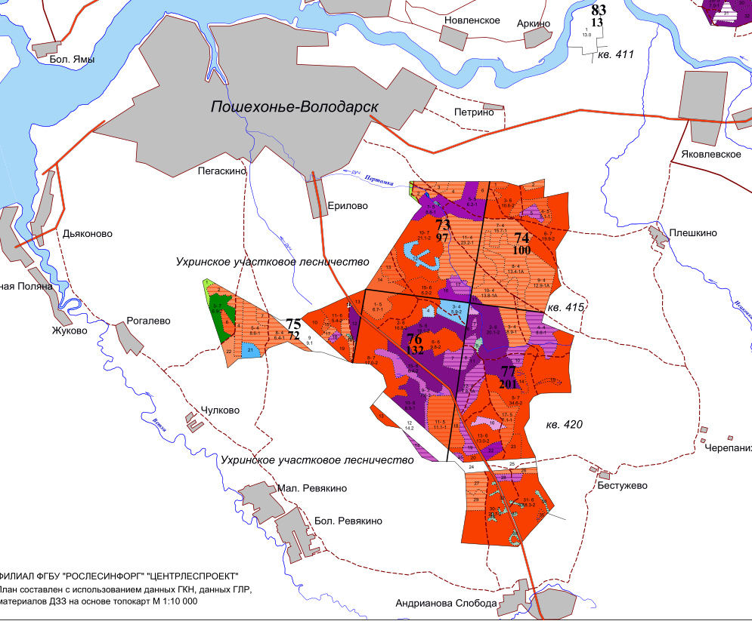

ПРИЛОЖЕНИЕ 2

Видовой состав растительности ООПТ «Урочище Городская дача»

- Амблистегий ползучий – Amblystegium serpens (Hedw.) B.S.G. Семейство Амблистегиевые – Amblystegiaceae.
- Аулакомний болотный – Aulacomnium palustre Schwaeqr. Семейство Аулакомниевые - Aulacomniaceae.
- Атрих волнистый – Atrichum undulatum (Hedw.) Beauv. Семейство Политриховые – Polytrichaceae.
- Береза повислая - Betula pendula Roht. Семейство Березовые – Betulaceae.
- Береза пушистая – Betula alba L. Семейство Березовые – Betulaceae.
- Бодяк болотный – Cirsium palustre Scop. Семейство Сложноцветные - Compositae.
- Бодяк разнолистный – Cirsium heterophyllum (L.) Hill. Семейство Сложноцветные - Compositae.
- Бор развесистый – Milium effusum L. Семейство Злаковые - Gramineae.
- Брусника - Vaccinium vitis-idaea L. Семейство Вересковые – Ericaceae.
- Вейник наземный – Calamagrostis epigeos Roht. Семейство Злаковые –Gramineae.
- Вейник тростниковидный – Calamagrostis arundinacea (L.) Roht. Семейство Злаковые –Gramineae.
- Вербейник монетчатый – Lysimachia nummularia L. Семейство Первоцветные – Primulaceae.
- Вербейник обыкновенный – Lysimachia vulgaris L. Семейство Первоцветные – Primulaceae.
- Вероника длиннолистная – Veronica longifolia L. Семейство Норичниковые – Scrophulariaceae.
- Вероника дубравная – Veronica chamaedrys L. Семейство Норичниковые – Scrophulariaceae.
- Вероника лекарственная – Veronica officinalis L. Семейство Норичниковые – Scrophulariaceae.
- Вероника тимьянолистная – Veronica serpyllifolia L. Семейство Норичниковые – Scrophulariaceae.
- Ветренница дубравная - Anemone nemorosa L. Семейство Лютиковые – Ranunculaceae.
- Вороний глаз четырехлистный – Paris quadrifolia L. Семейство Лилейные – Liliaceae.
20. Гвоздика травянка – Dianthus deltoids L. Семейство Гвоздичные – Caryophyllaceae.
21. Гилокомий блестящий – Hylocomium splendens (Hedw.) B.S.G. Семейство
Гилокомиевые – Hylocomiaceae.
22. Голокучник Линнея – Gymnocarpium dryopteris Newm. Семейство Щитовниковые –
Dryopteridaceae.
23. Горошек заборный – Vicia sepium L. Семейство Бобовые – Leguminosae.
24. Горошек мышиный – Vicia cracca L. Семейство Бобовые – Leguminosae.
25. Гравилат городской – Geum urbanum L. Семейство Розоцветные – Rosaceae.
26. Гравилат речной – Geum rivale L. Семейство Розоцветные – Rosaceae.
27. Грушанка круглолистная – Pyrola rotundifolia L. Семейство Грушанковые –
Pyrolaceae.
28. Грушанка малая – Pyrola minor L. Семейство Грушанковые – Pyrolaceae.
29. Гудайера ползучая – Goodyera repens (L.) R. Br. Семейство Орхидные - Orchidaceae.
30. Двулепестник альпийский – Circaea alpina L. Семейство Кипрейные – Onagraceae.
31. Дикран метловидный - Dicranum scoparium Hedw. Семейство Дикрановые – Dicranaceae.
32. Дикран многоножковый - Dicranum polysetum Sw. Семейство Дикрановые – Dicranaceae.
33. Дуб черешчатый – Quercus robur L. Семейство Дубовые – Fagaceae.
34. Дудник лесной – Angelica sylvestris L. Семейство Зонтичные – Umbelliferae.
35. Душистый колосок обыкновенный – Anthoxanthum odoratum L. Семейство
Злаковые - Gramineae.
36. Ель европейская – Picea abies Karst. Семейство Сосновые – Pinaceae.
37. Живучка ползучая – Ajuga reptans L. Семейство Губоцветные – Labiatae.
38. Жимолость лесная – Lonicera xylosteum L. Семейство Жимолостные –
Caprifoliaceae.
39. Звездчатка болотная - Stellaria palustris L. Семейство Гвоздичные – Caryophyllaceae.
40. Звездчатка длиннолистная - Stellaria longifolia Muchl. ex Willd. Семейство
Гвоздичные – Caryophyllaceae.
41. Звездчатка дубравная - Stellaria nemorum L. Семейство Гвоздичные – Caryophyllaceae.
42. Звездчатка жестколистная – Stellaria holostea L. Семейство Гвоздичные – Caryophyllaceae.
43. Звездчатка злаковая – Stellaria graminea L. Семейство Гвоздичные – Caryophyllaceae.
44. Звездчатка средняя - Stellaria media L. Семейство Гвоздичные – Caryophyllaceae.
45. Зверобой продырявленный – Hypericum perforatum L. Семейство Зверобоевые – Hypericaceae.
- Зверобой пятнистый – Hypericum maculatum Crantz. Семейство Зверобоевые – Hypericaceae.
- Земляника зеленая – Fragaria viridis Duch. Семейство Розоцветные – Rosaceae.
- Земляника лесная – Fragaria vesca L. Семейство Розоцветные – Rosaceae.
- Золотарник обыкновенный – Solidago virgaurea L. Семейство Сложноцветные – Compositae.
- Ива белая – Salix alba L. Семейство Ивовые – Salicaceae.
- Ива козья - Salix caprea L. Семейство Ивовые – Salicaceae.
- Ива пепельная - Salix cinerea L. Семейство Ивовые – Salicaceae.
- Ива ушастая - Salix aurita L. Семейство Ивовые – Salicaceae.
- Иван-чай узколистный – Chamerion angustifolium Holub. Семейство Кипрейные – Onagraceae.
- Ирга овальнолистная – Amelanchier ovalis Medik. Семейство Розоцветные – Rosaceae.
- Калина обыкновенная – Viburnum opulus L. Семейство Жимолостные – Caprifoliaceae.
- Кампилий звездчатый – Campylium stellatum (Hedw.) Lange et C.Jens. Семейство Амблистегиевые – Amblystegiaceae.
- Камыш лесной – Scirpus sylvaticus L. Семейство Осоковые – Cyperaceae.
- Кипрей болотный – Epilobium palustre L. Семейство Кипрейные – Onagraceae.
- Кипрей горный – Epilobium montanum L. Семейство Кипрейные – Onagraceae.
- Кипрей железистостебельный – Epilobium adenocaulon Hausskn. Семейство Кипрейные – Onagraceae.
- Кислица обыкновенная – Oxalis acetosella L. Семейство Кисличные – Oxalidaceae.
- Колокольчик раскидистый – Campanula patula L. Семейство Колокольчиковые - Campanulaceae.
- Клевер гибридный - Trifolium hybridum L. Семейство Бобовые – Leguminosae.
- Клевер луговой - Trifolium pratense L. Семейство Бобовые – Leguminosae.
- Клевер ползучий - Trifolium repens L. Семейство Бобовые – Leguminosae.
- Клевер средний - Trifolium medium L. Семейство Бобовые – Leguminosae.
- Климаций древовидный – Climacium dendroides (Hedw.) Web. et Mohr. Семейство Климациевые – Climaciaceae.
- Костяника – Rubus saxatilis L. Семейство Розоцветные – Rosaceae.
- Кочедыжник женский – Athyrium filix-femina Roth. Семейство Кочедыжниковые – Athyriaceae.
- Крапива двудомная – Urtica dioica L. Семейство Крапивные – Urticaceae.
- Крушина ломкая – Frangula alnus Mill. Семейство Крушиновые – Rhamnaceae.
- Купырь лесной – Anthriscus sylvestris Hoffm. Семейство Зонтичные – Umbelliferae.
- Ландыш майский - Convallaria majalis L. Семейство Лилейные – Liliaceae.
- Лапчатка прямостоячая – Potentilla erecta Raeusch. Семейство Розоцветные – Rosaceae.
- Линнея северная – Linnaea borealis L. Семейство Жимолостные – Caprifoliaceae.
- Лютик Гмелина – Ranunculus gmelinii DC. Семейство Лютиковые – Ranunculaceae.
- Лютик едкий – Ranunculus acris L. Семейство Лютиковые – Ranunculaceae.
- Лютик многоцветковый – Ranunculus polyanthemos L. Семейство Лютиковые – Ranunculaceae.
- Лютик ползучий – Ranunculus repens L. Семейство Лютиковые – Ranunculaceae.
- Майник двулистный – Maianthemum bifolium F.W.Schmidt. Семейство Лилейные – Liliaceae.
- Малина обыкновенная – Rubus idaeus L. Семейство Розоцветные – Rosaceae.
- Манжетка обыкновенная - Alchemilla vulgaris L. Семейство Розоцветные – Rosaceae.
- Марьянник дубравный - Melampyrum nemorosum L. Семейство Норичниковые – Scrophulariaceae.
- Марьянник лесной - Melampyrum sylvaticum L. Семейство Норичниковые – Scrophulariaceae.
- Марьянник луговой - Melampyrum pratense L. Семейство Норичниковые – Scrophulariaceae.
- Мний остроконечный – Mnium cuspidatum Hedw. Семейство Мниевые –Mniaceae.
- Мний точечный – Mnium punctatum Hedw. Семейство Мниевые –Mniaceae.
- Морошка – Rubus chamaemorus L. Семейство Розоцветные – Rosaceae.
- Мягковолосник водный – Myosoton aquaticum Moench. Семейство Гвоздичные – Caryophyllaceae.
- Мятлик лесной – Poa nemoralis L. Семейство Злаковые –Gramineae.
- Мятлик обыкновенный – Poa trivialis L. Семейство Злаковые –Gramineae.
- Мятлик однолетний - Poa annua L. Семейство Злаковые –Gramineae.
- Недотрога обыкновенная – Impatiens noli-tangere L. Семейство Бальзаминовые – Balsaminaceae.
- Незабудка болотная – Myosotis palustris L. Семейство Бурачниковые – Boraginaceae.
- Незабудка дернистая – Myosotis caespitosa K. F. Schultz. Семейство Бурачниковые – Boraginaceae.
- Ожика волосистая - Luzula pilosa Willd. Семейство Ситниковые – Juncaceae.
- Ольха серая – Alnus incana Moench. Семейство Березовые – Betulaceae.
- Ортилия однобокая – Orthilia secunda House. Семейство Грушанковые – Pyrolaceae.
- Осока бледноватая – Carex pallescens L. Семейство Осоковые – Cyperaceae.
- Осока буроватая – Carex brunnescens (Pers.) Poir. Семейство Осоковые – Cyperaceae.
- Осока дернистая – Carex cespitosa L. Семейство Осоковые – Cyperaceae.
- Осока заячья – Carex leporina L. Семейство Осоковые – Cyperaceae.
- Осока острая – Carex acuta L. Семейство Осоковые – Cyperaceae.
- Осока пальчатая – Carex digitata L. Семейство Осоковые – Cyperaceae.
- Осока пузырчатая – Carex vesicaria L. Семейство Осоковые – Cyperaceae.
- Осока ранняя – Carex praecox Schreb. Семейство Осоковые – Cyperaceae.
- Осока сероватая – Carex canescens L. Семейство Осоковые – Cyperaceae.
- Осока черная – Carex nigra Reichard. Семейство Осоковые – Cyperaceae.
- Пальчатокоренник Фукса – Dactylorrhiza fuchsii (Druce) Soo. Семейство Орхидные - Orchidaceae.
- Перловник поникающий – Melica nutans L. Семейство Злаковые - Gramineae.
- Платигирий ползучий – Platygyrium repens (Brid.) B.S.G. Семейство Гипновые – Hypnaceae.
- Плевроций Шребера - Pleurozium schreberi Mitt. Семейство Гилокомиевые – Hylocomiaceae.
- Подмаренник болотный – Galium palustre L. Семейство Мареновые – Rubiaceae.
- Подмаренник душистый - Galium odoratum Scop. Семейство Мареновые – Rubiaceae.
- Подмаренник мягкий – Galium mollugo L. Семейство Мареновые – Rubiaceae.
- Подмаренник трехцветковый – Galium triflorum Michx. Семейство Мареновые – Rubiaceae.
- Полевица гигантская – Agrostis gigantean Roth. Семейство Злаковые - Gramineae.
- Полевица тонкая – Agrostis tenius Sibth. Семейство Злаковые - Gramineae.
- Политрих обыкновенный - Polytrichum commune Hedw. Семейство Политриховые – Polytrichaceae.
- Политрих можжевельниковый - Polytrichum juniperinum Hedw. Семейство Политриховые – Polytrichaceae.
- Политрих сжатый - Polytrichum strictum Brid. Семейство Политриховые – Polytrichaceae.
- Птилий гребенчатый – Ptilium crista-castrensis (Hedw.) De Not. Семейство Гипновые – Hypnaceae.
- Пушица влагалищная - Eriophorum vaginatum L. Семейство Осоковые – Cyperaceae.
- Пушица многоколосковая – Eriophorum angustifolium Honck. Семейство Осоковые – Cyperaceae.
- Родобрий розетковидный – Rhodobryum roseum (Hedw.) Limpr. Семейство Бриевые – Bryaceae.
- Рябина обыкновенная – Sorbus aucuparia L. Семейство Розоцветные – Rosaceae.
- Сабельник болотный – Comarum palustre L. Семейство Розоцветные – Rosaceae.
- Седмичник европейский – Trientalis europaea L. Семейство Первоцветные – Primulaceae.
- Селезеночник очереднолистный – Chrysosplenium alternifolium L. Семейство Камнеломковые – Saxifragaceae.
- Сердечник горький – Cardamine amara L. Семейство Крестоцветные – Cruciferae.
- Сивец луговой – Succisa pratensis Moench. Семейство Ворсянковые – Dipsacaceae.
- Ситник нитевидный – Juncus filiformis L. Семейство Ситниковые – Juncaceae.
- Ситник развесистый - Juncus effusus L. Семейство Ситниковые – Juncaceae.
- Смородина колосистая – Ribes spicatum Robson. Семейство Крыжовниковые – Grossulariaceae.
- Сныть обыкновенная – Aegopodium podagraria L. Семейство Зонтичные – Umbelliferae.
- Сосна обыкновенная – Pinus sylvestris L. Семейство Сосновые – Pinaceae.
- Сфагн бурый – Sphagnum fuscum (Schimp.) Klinggr. Семейство Сфагновые – Sphagnaceae.
- Сфагн Варнсторфа – Sphagnum warnstorfii Russ. Семейство Сфагновые – Sphagnaceae.
- Сфагн Гиргензона – Sphagnum girgensohnii Russ. Семейство Сфагновые – Sphagnaceae.
- Сфагн магелланский – Sphagnum magellanicum Brid. Семейство Сфагновые – Sphagnaceae.
- Сфагн узколистный – Sphagnum angustifolium (Russ.) C.Jens. Семейство Сфагновые – Sphagnaceae.
- Таволга вязолистная – Filipendula ulmaria Maxim. Семейство Розоцветные – Rosaceae.
- Тайник яйцевидный – Listera ovate R.Br. Семейство Орхидные – Orchidaceae.
- Тополь дрожащий – Populus tremula L. Семейство Ивовые – Salicaceae.
- Туидий тамарисколистный – Thuidium tamariscifolium (Hedw.) Lindb. Семейство Туидиевые – Thuidiaceae.
- Тысячелистник птармика, или Чихотная трава – Achillea ptarmica L. Семейство Сложноцветные – Compositae.
- Фегоптерис связывающий – Phegopteris connectilis Watt. Семейство Телиптерисовые – Thelypteridaceae.
- Фиалка болотная – Viola palustris L. Семейство Фиалковые - Violaceae.
- Фиалка персиколистная – Viola persifolia Schreb. Семейство Фиалковые - Violaceae.
- Фиалка собачья – Viola canina L. Семейство Фиалковые - Violaceae.
- Хвощ лесной – Equisetum sylvaticum L. Семейство Хвощовые - Equisetaceae.
- Хилосцифус ломкий - Chiloscyphus fragilis (Roth) Schiffn. Семейство Лофоколеевые – Lophocoleaceae.
154. Черника – Vaccinium myrtillus L. Семейство Вересковые – Ericaceae.
155. Черноголовка обыкновенная – Prunella vulgaris L. Семейство Губоцветные – Labiatae.
156. Чистец лесной – Stachys sylvatica L. Семейство Губоцветные – Labiatae.
157. Чистотел большой – Chelidonium majus L. Семейство Маковые – Papaveraceae.
- Щитовник игольчатый – Dryopteris carthusiana (Vill.) H. P. Fuchs. Семейство Щитовниковые – Dryopteridaceae.
- Щитовник мужской – Dryopteris filix-mas Schott. Семейство Щитовниковые – Dryopteridaceae.
- Щитовник распростертый - Dryopteris expansa Fraser-Jenkins et Jermy. Семейство Щитовниковые – Dryopteridaceae.
- Ясколка дернистая – Cerastium holosteoides Fries s. l. Семейство Гвоздичные – Caryophyllaceae.
- Ястребинка прозрачноватая – Hieracium subpellucidum Norrl. Семейство Сложноцветные – Compositae.

ПРИЛОЖЕНИЕ 3

Таксономическая структура растительности ООПТ урочища «Городская дача»

Отдел Моховидные – Bryophyta

Класс Печеночники – Hepaticae

Подкласс Юнгерманиевые – Jungermannidae

- Хилосцифус ломкий - Chiloscyphus fragilis (Roth) Schiffn

Класс Мхи – Musci

Подкласс Сфагновые – Sphagnidae

- Сфагн бурый – Sphagnum fuscum (Schimp.) Klinggr.
- Сфагн Варнсторфа – Sphagnum warnstorfii Russ.
- Сфагн Гиргензона – Sphagnum girgensohnii Russ.
- Сфагн магелланский – Sphagnum magellanicum Brid.
- Сфагн узколистный – Sphagnum angustifolium (Russ.) C.Jens.

Подкласс Бриевые - Bryidae

- Амблистегий ползучий – Amblystegium serpens (Hedw.) B.S.G.
- Аулокомний болотный – Aulacomnium palustre Schwaeqr.
- Атрих волнистый – Atrichum undulatum (Hedw.) Beauv.
- Гилокомий блестящий – Hylocomium splendens (Hedw.) B.S.G.
- Дикран метловидный - Dicranum scoparium Hedw.
- Дикран многоножковый - Dicranum polysetum Sw.
- Кампилий звездчатый – Campylium stellatum (Hedw.) Lange et C.Jens.
- Климаций древовидный – Climacium dendroides (Hedw.) Web. et Mohr
- Мний остроконечный – Mnium cuspidatum Hedw.
- Мний точечный – Mnium punctatum Hedw.
- Платигирий ползучий – Platygyrium repens (Brid.) B.S.G.
- Плевроций Шребера - Pleurozium schreberi Mitt.
- Политрих обыкновенный - Polytrichum commune Hedw.
- Политрих можжевельниковый - Polytrichum juniperinum Hedw.
- Политрих сжатый - Polytrichum strictum Brid.
- Птилий гребенчатый – Ptilium crista-castrensis (Hedw.) De Not
- Родобрий розетковидный – Rhodobryum roseum (Hedw.) Limpr.
- Туидий тамарисколистный – Thuidium tamariscifolium (Hedw.) Lindb.

Отдел Хвощевидные – Equisetophyta

Класс Хвощевые - Equisetopsida

- Хвощ лесной – Equisetum sylvaticum L.

Отдел Папоротниковидные – Polypodiophyta

Класс Папоротниковые - Polypodiopsida

- Голокучник Линнея – Gymnocarpium dryopteris Newm.
- Кочедыжник женский – Athyrium filix-femina Roth.
- Фегоптерис связывающий – Phegopteris connectilis Watt
- Щитовник игольчатый – Dryopteris carthusiana (Vill.) H. P. Fuchs
- Щитовник мужской – Dryopteris filix-mas Schott
- Щитовник распростертый - Dryopteris expansa Fraser-Jenkins et Jermy

Отдел Голосеменные – Gymnospermae

Класс Хвойные - Pinopsida

- Ель европейская – Picea abies Karst.
- Сосна обыкновенная – Pinus sylvestris L.

Отдел Покрытосеменные – Angiospermae

Класс Однодольные – Liliopsida

- Бор развесистый – Milium effusum L.
- Вейник наземный – Calamagrostis epigeos Roht
- Вейник тростниковидный – Calamagrostis arundinacea (L.) Roht
- Гудайера ползучая – Goodyera repens (L.) R. Br.
- Душистый колосок обыкновенный – Anthoxanthum odoratum L.
- Камыш лесной – Scirpus sylvaticus L.
- Ландыш майский - Convallaria majalis L.
- Майник двулистный – Maianthemum bifolium F.W.Schmidt
- Мятлик лесной – Poa nemoralis L.
- Мятлик обыкновенный – Poa trivialis L.
- Мятлик однолетний - Poa annua L.
- Ожика волосистая - Luzula pilosa Willd.
- Осока бледноватая – Carex pallescens L.
- Осока буроватая – Carex brunnescens (Pers.) Poir.
- Осока дернистая – Carex cespitosa L.
- Осока заячья – Carex leporina L.
- Осока острая – Carex acuta L.
- Осока пальчатая – Carex digitata L.
- Осока пузырчатая – Carex vesicaria L.
- Осока ранняя – Carex praecox Schreb.
- Осока сероватая – Carex canescens L.
- Осока черная – Carex nigra Reichard
- Пальчатокоренник Фукса – Dactylorrhiza fuchsii (Druce) Soo
- Перловник поникающий – Melica nutans L.
- Полевица гигантская – Agrostis gigantean Roth.
- Полевица тонкая – Agrostis tenius Sibth.
- Пушица влагалищная - Eriophorum vaginatum L.
- Пушица многоколосковая – Eriophorum angustifolium Honck.
- Ситник нитевидный – Juncus filiformis L.
- Ситник развесистый - Juncus effusus L.
- Тайник яйцевидный – Listera ovate R.Br.

Класс Двудольные - Magnoliopsida

- Береза повислая - Betula pendula Roht.
- Береза пушистая – Betula alba L.
- Бодяк болотный – Cirsium palustre Scop.
- Бодяк разнолистный – Cirsium heterophyllum (L.) Hill
- Брусника - Vaccinium vitis-idaea L.
- Вербейник монетчатый – Lysimachia nummularia L.
- Вербейник обыкновенный – Lysimachia vulgaris L.
- Вероника длиннолистная – Veronica longifolia L.
- Вероника дубравная – Veronica chamaedrys L.
- Вероника лекарственная – Veronica officinalis L.
- Вероника тимьянолистная – Veronica serpyllifolia L.
- Ветренница дубравная - Anemone nemorosa L.
- Вороний глаз четырехлистный – Paris quadrifolia L.
- Гвоздика травянка – Dianthus deltoids L.
- Горошек заборный – Vicia sepium L.
- Горошек мышиный – Vicia cracca L.
- Гравилат городской – Geum urbanum L.
- Гравилат речной – Geum rivale L.
- Грушанка круглолистная – Pyrola rotundifolia L.
- Грушанка малая – Pyrola minor L.
- Двулепестник альпийский – Circaea alpina L.
- Дуб черешчатый – Quercus robur L.
- Дудник лесной – Angelica sylvestris L.
- Живучка ползучая – Ajuga reptans L.
- Жимолость лесная – Lonicera xylosteum L.
- Звездчатка болотная - Stellaria palustris L.
- Звездчатка длиннолистная - Stellaria longifolia Muchl. ex Willd.
- Звездчатка дубравная - Stellaria nemorum L.
- Звездчатка жестколистная – Stellaria holostea L.
- Звездчатка злаковая – Stellaria graminea L.
- Звездчатка средняя - Stellaria media L.
- Зверобой продырявленный – Hypericum perforatum L.
- Зверобой пятнистый – Hypericum maculatum Crantz
- Земляника зеленая – Fragaria viridis Duch.
- Земляника лесная – Fragaria vesca L.
- Золотарник обыкновенный – Solidago virgaurea L.
- Ива белая – Salix alba L.
- Ива козья - Salix caprea L.
- Ива пепельная - Salix cinerea L.
- Ива ушастая - Salix aurita L.
- Иван-чай узколистный – Chamerion angustifolium Holub
- Ирга овальнолистная – Amelanchier ovalis Medik.
- Калина обыкновенная – Viburnum opulus L.
- Кипрей болотный – Epilobium palustre L.
- Кипрей горный – Epilobium montanum L.
- Кипрей железистостебельный – Epilobium adenocaulon Hausskn.
- Кислица обыкновенная – Oxalis acetosella L.
- Клевер гибридный - Trifolium hybridum L.
- Клевер луговой - Trifolium pratense L.
- Клевер ползучий - Trifolium repens L.
- Клевер средний - Trifolium medium L.
- Колокольчик раскидистый – Campanula patula L.
- Костяника – Rubus saxatilis L.
- Крапива двудомная – Urtica dioica L.
- Крушина ломкая – Frangula alnus Mill.
- Купырь лесной – Anthriscus sylvestris Hoffm.
- Лапчатка прямостоячая – Potentilla erecta Raeusch.
- Линнея северная – Linnaea borealis L.
- Лютик Гмелина – Ranunculus gmelinii DC.
- Лютик едкий – Ranunculus acris L.
- Лютик многоцветковый – Ranunculus polyanthemos L.
- Лютик ползучий – Ranunculus repens L.
- Малина обыкновенная – Rubus idaeus L.
- Манжетка обыкновенная - Alchemilla vulgaris L.
- Марьянник дубравный - Melampyrum nemorosum L.
- Марьянник лесной - Melampyrum sylvaticum L.
- Марьянник луговой - Melampyrum pratense L.
- Морошка – Rubus chamaemorus L.
- Мягковолосник водный – Myosoton aquaticum Moench.
- Недотрога обыкновенная – Impatiens noli-tangere L.
- Незабудка болотная – Myosotis palustris L.
- Незабудка дернистая – Myosotis caespitosa K. F. Schultz
- Ольха серая – Alnus incana Moench.
- Ортилия однобокая – Orthilia secunda House
- Подмаренник болотный – Galium palustre L.
- Подмаренник душистый - Galium odoratum Scop.
- Подмаренник мягкий – Galium mollugo L.
- Подмаренник трехцветковый – Galium triflorum Michx.
- Рябина обыкновенная – Sorbus aucuparia L.
- Сабельник болотный – Comarum palustre L.
- Седмичник европейский – Trientalis europaea L.
- Селезеночник очереднолистный – Chrysosplenium alternifolium L.
- Сердечник горький – Cardamine amara L.
- Сивец луговой – Succisa pratensis Moench
- Смородина колосистая – Ribes spicatum Robson
- Сныть обыкновенная – Aegopodium podagraria L.
- Таволга вязолистная – Filipendula ulmaria Maxim.
- Тополь дрожащий – Populus tremula L.
- Тысячелистник птармика – Achillea ptarmica L.
- Фиалка болотная – Viola palustris L.
- Фиалка персиколистная – Viola persifolia Schreb.
- Фиалка собачья – Viola canina L.
- Черника – Vaccinium myrtillus L.
- Черноголовка обыкновенная – Prunella vulgaris L.
- Чистец лесной – Stachys sylvatica L.
- Чистотел большой – Chelidonium majus L.
- Ясколка дернистая – Cerastium holosteoides Fries s. l.
- Ястребинка прозрачноватая – Hieracium subpellucidum Norrl.

ПРИЛОЖЕНИЕ 4
Распределение видов лесной флоры по семействам и родам

№ | Таксоны | Количество видов | % от общего числа видов | Количество родов | % от общего числа родов
 | Отдел Моховидные | 24 | 14,8 | 16 | 16,2
1 | Семейство Политриховые | 4 | 2,5 | 2 | 2,0
2 | Семейство Дикрановые | 2 | 1,2 | 1 | 1,0
3 | Семейство Аулакомниевые | 1 | 0,6 | 1 | 1,0
4 | Семейство Амблистегиевые | 2 | 1,2 | 2 | 2,0
5 | Семейство Климациевые | 1 | 0,6 | 1 | 1,0
6 | Семейство Мниевые | 2 | 1,2 | 1 | 1,0
7 | Семейство Гипновые | 2 | 1,2 | 2 | 2,0
8 | Семейство Гилокомиевые | 2 | 1,2 | 2 | 2,0
9 | Семейство Бриевые | 1 | 0,6 | 1 | 1,0
10 | Семейство Сфагновые | 5 | 3,1 | 1 | 1,0
11 | Семейство Туидиевые | 1 | 0,6 | 1 | 1,0
12 | Семейство Лофоколеевые | 1 | 0,6 | 1 | 1,0
 | Отдел Хвощевидные | 1 | 0,6 | 1 | 1,0
1 | Семейство Хвощовые | 1 | 0,6 | 1 | 1,0
 | Отдел Папоротниковидные | 6 | 3,7 | 4
1 | Семейство Кочедыжниковые | 1 | 0,6 | 1 | 1,0
2 | Семейство Щитовниковые | 4 | 2,5 | 2 | 2,0
3 | Семейство Телиптерисовые | 1 | 0,6 | 1 | 1,0
 | Отдел Голосеменные | 2 | 1,2 | 2 | 2,0
1 | Семейство Сосновые | 2 | 1,2 | 2 | 2,0
 | Отдел Покрытосеменные | 129 | 79,6 | 76 | 76,8
1 | Семейство Березовые | 3 | 1,9 | 2 | 2,0
2 | Семейство Сложноцветные | 5 | 3,1 | 4 | 4,0
3 | Семейство Вересковые | 2 | 1,2 | 1 | 1,0
4 | Семейство Злаковые | 10 | 6,2 | 6 | 6,1
5 | Семейство Лютиковые | 5 | 3,1 | 2 | 2,0
6 | Семейство Лилейные | 3 | 1,9 | 3 | 3,0
7 | Семейство Грушанковые | 3 | 1,9 | 2 | 2,0
8 | Семейство Зонтичные | 3 | 1,9 | 3 | 3,0
9 | Семейство Осоковые | 13 | 8,0 | 3 | 3,0
10 | Семейство Кипрейные | 5 | 3,1 | 3 | 3,0
11 | Семейство Норичниковые | 7 | 4,3 | 2 | 2,0
12 | Семейство Первоцветные | 3 | 1,9 | 2 | 2,0
13 | Семейство Крестоцветные | 1 | 0,6 | 1 | 1,0
14 | Семейство Бурачниковые | 2 | 1,2 | 1 | 1,0
15 | Семейство Губоцветные | 3 | 1,9 | 3 | 3,0
16 | Семейство Гвоздичные | 9 | 5,6 | 4 | 4,0
17 | Семейство Мареновые | 4 | 2,5 | 1 | 1,0
18 | Семейство Бобовые | 6 | 3,7 | 2 | 2,0
19 | Семейство Фиалковые | 3 | 1,9 | 1 | 1,0
20 | Семейство Кисличные | 1 | 0,6 | 1 | 1,0
21 | Семейство Орхидные | 3 | 1,9 | 3 | 3,0
22 | Семейство Ситниковые | 3 | 1,9 | 2 | 2,0
23 | Семейство Зверобоевые | 2 | 1,2 | 1 | 1,0
24 | Семейство Маковые | 1 | 0,6 | 1 | 1,0
25 | Семейство Ворсянковые | 1 | 0,6 | 1 | 1,0
26 | Семейство Колокольчиковые | 1 | 0,6 | 1 | 1,0
27 | Семейство Бальзаминовые | 1 | 0,6 | 1 | 1,0
28 | Семейство Камнеломковые | 1 | 0,6 | 1 | 1,0
29 | Семейство Крушиновые | 1 | 0,6 | 1 | 1,0
30 | Семейство Крыжовниковые | 1 | 0,6 | 1 | 1,0
31 | Семейство Ивовые | 5 | 3,1 | 2 | 2,0
32 | Семейство Крапивные | 1 | 0,6 | 1 | 1,0
33 | Семейство Дубовые | 1 | 0,6 | 1 | 1,0
34 | Семейство Розоцветные | 13 | 8,0 | 9 | 9,1
35 | Семейство Жимолостные | 3 | 1,9 | 3 | 3,0
 | 52 семейства | 162 вида | 100 | 99 родов | 100

ПРИЛОЖЕНИЕ 5
Эколого-биологическая характеристика растительности ООПТ
памятника природы «Урочище Городская дача»

№ | Вид | ОкВ | ОкП | ОкС | ЦТ | ГЭ | СИ | РА
 | Амблистегий ползучий | МГ | МЭ | ТВ | ЛБ | ГБ | - | -
 | Аулокомний болотный | МГ | М | ТВ | Б | Б | - | -
 | Атрих волнистый | М | МЭ | ТЛ | Л | ГБ | - | -
 | Береза повислая | М | М | С | Л | Б | Д | Ф
 | Береза пушистая | МГ | М | С | БЛН | Б | Д | Ф
 | Бодяк болотный | Г | МЭ | ТВ | ЛБ | ГБ | КК | ГК
 | Бодяк разнолистный | МГ | М | ТВ | Л | ГБ | КК | ГК
 | Бор развесистый | М | М | ТЛ | Л | Б | РД | ГК
 | Брусника | М | ОМ | ТВ | Л | Б | КУ | Х
 | Вейник наземный | КМ | М | С | ЛГ | П | ДК | Г
 | Вейник тростниковидный | М | М | ТВ | ЛЛ | Б | РД | ГК
 | Вербейник монетчатый | Г | М | С | ЛГ | П | НП | ХТ
 | Вербейник обыкновенный | МГ | М | ТВ | БЛН | П | ДК | ГК
 | Вероника длиннолистная | Г | Э | ТВ | ЛГБ | Б | ДК | ГК
 | Вероника дубравная | М | М | ТВ | ЛГ | Н | ДК | ХТ
 | Вероника лекарственная | М | О | ТВ | Л | Б | НП | ХТ
 | Вероника тимьянолистная | Г | М | ТВ | ЛЛ | Б | НП | ГК
 | Ветренница дубравная | М | МЭ | ТВ | Л | Н | КК | Г
 | Вороний глаз четырехлистный | МГ | МЭ | ТЛ | Л | ГБ | ДК | Г
 | Гвоздика травянка | КМ | М | С | ЛЛГ | ГБ | КК | ГК
 | Гилокомий блестящий | М | ОМ | ТЛ | Л | Б | - | -
 | Голокучник Линнея | МГ | М | ТВ | Л | Б | ДК | Г
 | Горошек заборный | М | МЭ | ТВ | Л | ГБ | ДК | ГК
 | Горошек мышиный | М | МЭ | С | ЛГ | Б | ДК | ГК
 | Гравилат городской | МГ | МЭ | ТВ | ЛЛ | ГБ | КК | ГК
 | Гравилат речной | МГ | МЭ | ТВ | ЛЛ | ГБ | КК | ГК
 | Грушанка круглолистная | М | М | ТЛ | Л | Б | ДК | ГК
 | Грушанка малая | М | М | ТЛ | Л | Б | ДК | ГК
 | Гудайера ползучая | М | М | ТЛ | Л | Б | КК | ГК
 | Двулепестник альпийский | МГ | МЭ | ТЛ | Л | ГБ | ДК | Г
 | Дикран метловидный | М | М | ТЛ | Л | ГБ | - | -
 | Дикран многоножковый | КМ | ОМ | ТЛ | Л | Б | - | -
 | Дуб черешчатый | КМ | М | С | Л | Н | Д | Ф
 | Дудник лесной | МГ | М | ТВ | Л | ГБ | СК | ГК
 | Душистый колосок обыкновенный | КМ | ОМ | С | ЛГ | Н | РД | ГК
 | Ель европейская | М | ОМ | ТВ | Л | Б | Д | Ф
 | Живучка ползучая | М | М | ТВ | ЛГ | П | НП | ГК
 | Жимолость лесная | М | М | ТЛ | Л | Б | К | НФ
 | Звездчатка болотная | МГ | МЭ | С | БЛ | ГБ | ДК | ГК
 | Звездчатка длиннолистная | М | М | ТВ | Л | Б | ДК | ГК
 | Звездчатка дубравная | М | МЭ | ТВ | Л | Н | ДК | ГК
 | Звездчатка жестколистная | М | МЭ | ТВ | Л | ГБ | ДК | ХТ
 | Звездчатка злаковая | М | М | ТВ | ЛЛГ | Б | ДК | ГК
 | Звездчатка средняя | МГ | М | ТВ | С | П | НП | Т
 | Зверобой продырявленный | М | М | С | ЛЛГ | П | СК | ГК
 | Зверобой пятнистый | М | ОМ | С | ЛГ | П | КК | ГК
 | Земляника зеленая | М | М | ТВ | Л | Б | КК | ГК
 | Земляника лесная | М | М | ТВ | Л | ГБ | КК | ГК
 | Золотарник обыкновенный | М | М | ТВ | Л | Б | КК | ГК
 | Ива белая | МГ | М | ТВ | Л | ГБ | Д | Ф
 | Ива козья | МГ | М | ТВ | Л | ГБ | К | НФ
 | Ива пепельная | МГ | М | ТВ | БЛН | Б | К | НФ
 | Ива ушастая | МГ | М | ТВ | БЛН | Б | К | НФ
 | Иван-чай узколистный | М | МЭ | С | С | Б | ДК | ГК
 | Ирга овальнолистная | М | М | ТВ | Л | Н | К | НФ
 | Калина обыкновенная | МГ | МЭ | С | Л | Н | К | НФ
 | Кампилий звездчатый | Г | М | ТВ | Б | ГА | - | -
 | Камыш лесной | Г | МЭ | ТВ | ЛЛ | ГБ | ДК | Г
 | Кипрей болотный | Г | МЭ | С | Б | П | ДК | Г
 | Кипрей горный | М | М | С | ЛЛГ | П | ДК | ГК
 | Кипрей железистостебельный | МГ | М | ТВ | ЛЛ | П | ДК | ГК
 | Кислица обыкновенная | МГ | М | ТЛ | Л | ГБ | ДК | Г
 | Клевер гибридный | М | М | С | ЛГ | П | СК | ГК
 | Клевер луговой | М | М | С | ЛГ | П | СК | ГК
 | Клевер ползучий | М | М | С | ЛГ | П | НП | ГК
 | Клевер средний | М | М | С | ЛГ | П | СК | ГК
 | Климаций древовидный | МГ | М | ТВ | ЛБ | Б | - | -
 | Колокольчик раскидистый | М | М | С | ЛГ | ГБ | МК | Т
 | Костяника | М | М | ТВ | Л | ГБ | ПК | ХТ
 | Кочедыжник женский | МГ | М | ТВ | Л | ГБ | КК | ГК
 | Крапива двудомная | МГ | Э | ТВ | Л | П | ДК | ГК
 | Крушина ломкая | М | М | ТЛ | БЛН | ГБ | К | НФ
 | Купырь лесной | М | М | ТВ | Л | ГБ | СК | ГК
 | Ландыш майский | М | М | ТВ | Л | ГБ | ДК | Г
 | Лапчатка прямостоячая | М | М | ТВ | ЛЛ | Б | КК | ГК
 | Линнея северная | М | М | ТЛ | Л | Б | ПК | Х
 | Лютик Гмелина | Г | МЭ | ТВ | БЛН | Б | КК | ГК
 | Лютик едкий | М | О | С | ЛЛГ | П | КС | ГК
 | Лютик многоцветковый | М | М | ТВ | ЛЛГ | Н | КК | ГК
 | Лютик ползучий | МГ | М | С | ЛЛ | Б | КК | ГК
 | Майник двулистный | М | М | ТВ | Л | Б | ДК | Г
 | Малина обыкновенная | МГ | МЭ | ТВ | Л | Б | К | НФ
 | Манжетка обыкновенная | М | М | ТВ | ЛГ | Б | КК | ГК
 | Марьянник дубравный | М | М | С | Л | Н | МК | Т
 | Марьянник лесной | М | М | ТВ | Л | Б | МК | Т
 | Марьянник луговой | М | М | ТВ | ЛЛГ | Б | МК | Т
 | Мний остроконечный | МГ | М | ТВ | ЛБ | ГБ | - | -
 | Мний точечный | МГ | М | ТВ | ЛБ | ГБ | - | -
 | Морошка | МГ | О | С | Б | ГА | ПК | ХТ
 | Мягковолосник водный | МГ | М | ТВ | Л | Б | ДК | ГК
 | Мятлик лесной | М | М | ТВ | Л | ГБ | РД | ГК
 | Мятлик обыкновенный | МГ | МЭ | ТВ | ЛБ | ГБ | ДК | ГК
 | Мятлик однолетний | М | М | С | ЛЛ | ГБ | МК | Т
 | Недотрога обыкновенная | МГ | Э | ТЛ | Л | ГБ | МК | Т
 | Незабудка болотная | Г | МЭ | С | ЛГБ | ГБ | ДК | ГК
 | Незабудка дернистая | Г | МЭ | С | БЛ | Б | НП | ГК
 | Ожика волосистая | М | М | ТВ | Л | Б | ПД | ГК
 | Ольха серая | МГ | Э | ТВ | Л | Б | Д | Ф
 | Ортилия однобокая | М | ОМ | ТЛ | Л | Б | ПК | ХТ
 | Осока бледноватая | М | М | С | ЛГБ | Б | РД | ГК
 | Осока буроватая | Г | М | ТВ | ЛЛ | Б | РД | ГК
 | Осока дернистая | Г | МЭ | С | ЛГБ | Б | ПД | ГК
 | Осока заячья | МГ | М | С | ЛГ | Б | ПД | ГК
 | Осока острая | Г | Э | С | ЛГБ | Б | ДК | Г
 | Осока пальчатая | М | М | ТЛ | Л | Б | РД | ГК
 | Осока пузырчатая | Г | МЭ | С | ЛГБ | П | ДК | ГК
 | Осока ранняя | КМ | М | С | ЛГ | П | ДК | ГК
 | Осока сероватая | МГ | О | С | ЛБ | Б | РД | ГК
 | Осока черная | Г | М | С | ЛГБ | П | ДК | Г
 | Пальчатокоренник Фукса | МГ | ОМ | С | БЛН | Б | КР | Г
 | Перловник поникающий | М | М | ТВ | Л | ГБ | КК | ГК
 | Платигирий ползучий | КМ | М | ТЛ | Л | Н | - | -
 | Плевроций Шребера | М | ОМ | ТЛ | Л | Б | - | -
 | Подмаренник болотный | Г | М | ТВ | Б | Б | ДК | ГК
 | Подмаренник мягкий | М | М | С | ЛГ | ГБ | ДК | ГК
 | Подмаренник трехцветковый | М | М | ТВ | Л | ГБ | ДК | ГК
 | Подмаренник душистый | М | М | ТВ | Л | Н | ДК | Г
 | Полевица гигантская | МГ | МЭ | С | ЛГБ | П | РД | ГК
 | Полевица тонкая | М | М | С | ЛГ | ГБ | РД | ГК
 | Политрих обыкновенный | МГ | ОМ | ТВ | Л | Б | - | -
 | Политрих можжевельниковый | М | ОМ | ТВ | Л | П | - | -
 | Политрих сжатый | МГ | ОМ | ТВ | Б | Б | - | -
 | Птилий гребенчатый | МГ | М | ТЛ | Л | ГА | - | -
 | Пушица влагалищная | Г | О | С | Б | ГА | ПД | ГК
 | Пушица многоколосковая | Г | М | С | Б | ГА | ПД | ГК
 | Родобрий розетковидный | М | М | ТЛ | Л | ГБ | - | -
 | Рябина обыкновенная | М | М | ТВ | Л | Б | Д | Ф
 | Сабельник болотный | Г | М | ТВ | Б | Б | ПК | ХТ
 | Седмичник европейский | М | ОМ | ТВ | Л | Б | ДК | Г
 | Селезеночник очереднолистный | Г | Э | ТЛ | ЛБ | Б | ДК | ГК
 | Сердечник горький | Г | М | ТВ | ЛБ | Б | КК | ГК
 | Сивец луговой | МГ | М | С | ЛГ | ГБ | КС | ГК
 | Ситник нитевидный | Г | М | С | ЛГБ | Б | ДК | Г
 | Ситник развесистый | Г | М | С | ЛГБ | Б | ПД | ГК
 | Смородина колосистая | М | М | ТВ | Л | ГБ | К | Х
 | Сныть обыкновенная | М | МЭ | ТВ | Л | ГБ | ДК | Г
 | Сосна обыкновенная | КМ | ОМ | С | Л | Б | Д | Ф
 | Сфагн бурый | МГ | О | С | Б | Б | - | -
 | Сфагн Варнсторфа | Г | ОМ | ТВ | ЛБ | Б | - | -
 | Сфагн Гиргензона | Г | ОМ | ТВ | ЛБ | Б | - | -
 | Сфагн магелланский | Г | ОМ | С | Б | Б | - | -
 | Сфагн узколистный | МГ | О | ТВ | Б | Б | - | -
 | Таволга вязолистная | МГ | МЭ | ТВ | БЛ | ГБ | КК | ГК
 | Тайник яйцевидный | МГ | М | ТВ | ЛБ | ГБ | КК | Г
 | Тополь дрожащий | МГ | М | С | Л | ГБ | Д | Ф
 | Туидий тамарисколистный | МГ | М | ТЛ | ЛБ | ГБ | - | -
 | Тысячелистник птармика | МГ | М | С | ЛГ | П | ДК | ГК
 | Фегоптерис связывающий | МГ | МЭ | ТЛ | Л | ГБ | КК | ГК
 | Фиалка болотная | МГ | М | ТЛ | БЛН | Б | ДК | ГК
 | Фиалка персиколистная | М | М | ТЛ | Л | ГБ | КК | ГК
 | Фиалка собачья | М | М | ТЛ | Л | ГБ | КК | ГК
 | Хвощ лесной | МГ | М | ТВ | Л | Б | ДК | Г
 | Хилосцифус ломкий | МГ | МЭ | ТЛ | ЛБ | Б | - | -
 | Черника | МГ | ОМ | ТЛ | Л | Б | КУ | Х
 | Черноголовка обыкновенная | М | М | С | ЛГ | Б | КК | ГК
 | Чистец лесной | М | МЭ | ТЛ | Л | Б | ДК | ГК
 | Чистотел большой | М | Э | ТВ | Л | П | КК | ГК
 | Щитовник игольчатый | М | М | ТВ | Л | ГБ | КК | ГК
 | Щитовник мужской | М | МЭ | ТЛ | Л | Б | КК | ГК
 | Щитовник распростертый | М | М | ТЛ | Л | ГБ | КК | ГК
 | Ясколка дернистая | МГ | М | ТВ | ЛЛГ | ГБ | РД | ГК
 | Ястребинка прозрачноватая | М | М | ТВ | Л | ГБ | КК | ГК

Комментарий к таблице:
ОкВ – экологические группы по отношению видов к условиям увлажнения: К – ксерофиты, виды сухих местообитаний; КМ – ксеромезофиты, виды умеренно сухих местообитаний; М – мезофиты, виды умеренно влажных местообитаний; МГ – мезогигрофиты, виды временно избыточно влажных местообитаний; Г – гигрофиты, виды длительно избыточно влажных местообитаний;
ОкП – экологические группы по отношению видов к плодородию почв: О – олиготрофы, виды, обитающие исключительно на почвах с низким плодородием; ОМ – олигомезотрофы, виды, обитающие на обедненных минеральным питанием почвах; М – мезотрофы, виды, обитающие на почвах со средним содержанием минеральных веществ; МЭ – мезоэвтрофы, виды, обитающие на обогащенных минеральным питанием почвах; Э – эвтрофы, виды, обитающие исключительно на богатых минеральным питанием почвах;
ОкС – экологические группы по отношению к свету: С – светолюбивые, виды открытых местообитаний с высокой освещенностью не менее 50%; ТВ – теневыносливые, виды, обитающие в условиях слабого затенения, но не менее 30% освещенности; ТЛ – тенелюбивые, виды, обитающие исключительно в условиях сильного затенения не более 30% от полной освещенности;
ЦТ – эколого-ценотические группы видов: Л - лесной; ЛГ – луговой; Б – болотный; ЛЛ – лугово-лесной; ЛЛГ – лесо-луговой; ЛБ - лесо-болотный; ЛГБ - лугово-болотный; БЛН – болотно-лесной; БЛ – болотно-луговой; С – сорный;
ГЭ – широтно-географическая приуроченность видов: А – арктические, виды, ареалы которых расположены в зоне тундры Крайнего Севера; ГА – гипоарктические, виды лесотундры, произрастающие между зонами тундры и таежных лесов; Б – бореальные, виды, распространенные в хвойных лесах таежной зоны Северного полушария; ГБ – гемибореальные, виды, приуроченные к зоне смешанных лесов; Н – неморальные, виды зоны широколиственных лесов; С – степные, виды лесостепной и степной зоны; П – плюризональные, виды, характеризующиеся широким распространением и не связанные с определенной географической зоной;
СИ – жизненные формы растений по И.Г. Серебрякову: Д - деревья; К – кустарники; КУ- кустарнички; ПК - полукустарнички; ДК – длиннокорневищные травы; КК- короткокорневищные травы; КР – корнелуковичные травы; СК – стержнекорневые травы; КС- кистекорневые травы; МК – монокарпические травы, дву- и малолетники; ПД – плотнодерновинные травы; РД – рыхлодерновинные травы; НП – наземно-ползучие травы;
РА – жизненные формы по К. Раункиеру: ГД – гидрофиты; Ф – фанерофиты; НФ – нанофанерофиты; Х – хамефиты; ХТ – хамефиты травяные; ГК – гемикриптофиты; Г – геофиты; Т – терофиты; П – паразиты.

ПРИЛОЖЕНИЕ 6
Ярусная структура растительности ООПТ «Урочище Городская дача»

ВЕРХНИЙ ДРЕВЕСНЫЙ ЯРУС

- Ель европейская
- Сосна обыкновенная
- Береза повислая
- Береза пушистая
- Тополь дрожащий (осина)
- Ольха серая
- Ива белая (ветла)

СРЕДНИЙ ДРЕВЕСНЫЙ ЯРУС (ДРЕВОВИДНЫЙ ПОДЛЕСОК)

- Ива козья (бредина)
- Ива пепельная
- Ирга овальнолистная
- Крушина ломкая
- Рябина обыкновенная

НИЖНИЙ ДРЕВЕСНЫЙ ЯРУС (КУСТАРНИКОВЫЙ ПОДЛЕСОК)

- Дуб черешчатый
- Жимолость лесная
- Ива ушастая
- Калина обыкновенная
- Малина обыкновенная
- Смородина колосистая

ТРАВЯНО-КУСТАРНИЧКОВЫЙ ЯРУС

- Бодяк болотный
- Бодяк разнолистный
- Бор развесистый
- Брусника
- Вейник наземный
- Вейник тростниковидный
- Вербейник монетчатый
- Вербейник обыкновенный
- Вероника длиннолистная
- Вероника дубравная
- Вероника лекарственная
- Вероника тимьянолистная
- Ветренница дубравная
- Вороний глаз четырехлистный
- Гвоздика травянка
- Голокучник Линнея
- Горошек заборный
- Горошек мышиный
- Гравилат городской
- Гравилат речной
- Грушанка круглолистная
- Грушанка малая
- Гудайера ползучая
- Двулепестник альпийский
- Дудник лесной
- Душистый колосок обыкновенный
- Живучка ползучая
- Звездчатка болотная
- Звездчатка длиннолистная
- Звездчатка дубравная
- Звездчатка жестколистная
- Звездчатка злаковая
- Звездчатка средняя
- Зверобой продырявленный
- Зверобой пятнистый
- Земляника зеленая
- Земляника лесная
- Золотарник обыкновенный
- Иван-чай узколистный
- Камыш лесной
- Кипрей болотный
- Кипрей горный
- Кипрей железистостебельный
- Кислица обыкновенная
- Клевер гибридный
- Клевер луговой
- Клевер ползучий
- Клевер средний
- Колокольчик раскидистый
- Костяника
- Кочедыжник женский
- Крапива двудомная
- Купырь лесной
- Ландыш майский
- Лапчатка прямостоячая
- Линнея северная
- Лютик Гмелина
- Лютик едкий
- Лютик многоцветковый
- Лютик ползучий
- Майник двулистный
- Манжетка обыкновенная
- Марьянник дубравный
- Марьянник лесной
- Марьянник луговой
- Морошка
- Мягковолосник водный
- Мятлик лесной
- Мятлик обыкновенный
- Мятлик однолетний
- Недотрога обыкновенная
- Незабудка болотная
- Незабудка дернистая
- Ожика волосистая
- Ортилия однобокая
- Осока бледноватая
- Осока буроватая
- Осока дернистая
- Осока заячья
- Осока острая
- Осока пальчатая
- Осока пузырчатая
- Осока ранняя
- Осока сероватая
- Осока черная
- Пальчатокоренник Фукса
- Перловник поникающий
- Подмаренник болотный
- Подмаренник душистый
- Подмаренник мягкий
- Подмаренник трехцветковый
- Полевица гигантская
- Полевица тонкая
- Пушица влагалищная
- Пушица многоколосковая
- Сабельник болотный
- Седмичник европейский
- Селезеночник очереднолистный
- Сердечник горький
- Сивец луговой
- Ситник нитевидный
- Ситник развесистый
- Сныть обыкновенная
- Таволга вязолистная
- Тайник яйцевидный
- Тысячелистник птармика
- Фегоптерис связывающий
- Фиалка персиколистная
- Фиалка болотная
- Фиалка собачья
- Хвощ лесной
- Черника
- Черноголовка обыкновенная
- Чистец лесной
- Чистотел большой
- Щитовник игольчатый
- Щитовник мужской
- Щитовник распростертый
- Ясколка дернистая
- Ястребинка прозрачноватая

МОХОВОЙ ЯРУС

- Амблистегий ползучий
- Атрих волнистый
- Аулокомний болотный
- Гилокомий блестящий
- Дикран метловидный
- Дикран многоножковый
- Кампилий звездчатый
- Климаций древовидный
- Мний остроконечный
- Мний точечный
- Платигирий ползучий
- Плевроций Шребера
- Политрих можжевельниковый
- Политрих обыкновенный
- Политрих сжатый
- Птилий гребенчатый
- Родобрий розетковидный
- Сфагн бурый
- Сфагн Варнсторфа
- Сфагн Гиргензона
- Сфагн магелланский
- Сфагн узколистный
- Туидий тамарисколистный
- Хилосцифус ломкий

ПРИЛОЖЕНИЕ 7
Фитоценотическая структура растительности
ООПТ памятника природы «Урочище Городская дача»

№ | Название вида | Проективное покрытие видов в ассоциациях, % |  |  |  |  |  |  |  |  |  |  |  | ОПП, % | БО | К, % | КК
 |  | ЗР | ЗЧ | ЗК | ЗП | СР | СЧ | СП | СМ | ТР | ТЧ | ТК | ТП
1 | Амблистегий ползучий | 7 | 8 | 6 | 7 | 3 | - | - | - | - | - | - | - | 2,6 | + | 42 | III
2 | Аулокомний болотный | 8 | 11 | 8 | 14 | 12 | 12 | - | 12 | - | - | - | - | 6,4 | 1 | 58 | III
3 | Атрих волнистый | 15 | 9 | 15 | 13 | - | - | - | - | - | - | 7 | 8 | 5,6 | 1 | 50 | III
4 | Береза повислая | - | - | - | - | - | - | 6 | - | 6 | - | - | - | 1,0 | + | 17 | I
5 | Береза пушистая | 6 | - | - | - | 6 | 6 | 6 | 6 | - | - | - | - | 2,5 | + | 42 | III
6 | Бодяк болотный | 6 | - | - | - | - | - | - | - | - | - | 6 | 6 | 1,5 | + | 25 | II
7 | Бодяк разнолистный | - | - | - | - | - | - | - | - | 5 | - | - | - | 0,4 | + | 8 | I
8 | Бор развесистый | - | - | - | - | - | - | - | - | 5 | 5 | - | 5 | 1,3 | + | 25 | II
9 | Брусника | 5 | 10 | 5 | - | 10 | 10 | - | 5 | 5 | 10 | 5 | - | 5,4 | 1 | 75 | IV
10 | Вейник наземный | - | - | - | - | - | - | - | - | 10 | - | - | - | 0,8 | + | 8 | I
11 | Вейник тростни  ковидный | - | - | - | - | - | - | - | - | 5 | - | - | - | 0,4 | + | 8 | I
12 | Вербейник монетный | - | - | - | 5 | - | - | - | - | 5 | - | - | 5 | 1,3 | + | 25 | II
13 | Вербейник обыкновенный | 5 | - | - | - | 10 | - | 5 | 5 | - | - | - | - | 2,1 | + | 33 | II
14 | Вероника длиннолистная | - | - | - | - | - | - | - | - | 5 | - | - | - | 0,4 | + | 8 | I
15 | Вероника дубравная | 30 | 10 | - | - | - | - | - | - | 30 | 15 | 15 | - | 8,3 | 1 | 42 | III
16 | Вероника лекарственная | 15 | 10 | 15 | - | - | - | - | - | 10 | 10 | 15 | - | 6,3 | 1 | 50 | III
17 | Вероника тимьянолистная | - | - | - | - | - | - | - | - | 5 | - | - | - | 0,4 | + | 8 | I
18 | Ветренница дубравная | - | - | - | - | - | - | - | - | - | - | 5 | - | 0,4 | + | 8 | I
19 | Вороний глаз четырехлистный | - | - | - | - | - | - | - | - | 5 | - | 5 | - | 0,8 | + | 17 | I
20 | Гвоздика травянка | - | - | - | - | - | - | - | - | 5 | - | - | - | 0,4 | + | 8 | I
21 | Гилокомий блестящий | 50 | 65 | 60 | 40 | 20 | 15 | 15 | - | 10 | 10 | 10 | 10 | 25,4 | 3 | 92 | V
22 | Голокучник Линнея | 25 | 20 | 40 | - | 15 | - | 5 | 10 | 15 | 15 | 25 | 20 | 15,8 | 2 | 83 | V
23 | Горошек заборный | - | - | - | - | - | - | - | - | 5 | - | - | - | 0,4 | + | 8 | I
24 | Горошек мышиный | - | - | - | - | - | - | - | - | 5 | - | - | - | 0,4 | + | 8 | I
25 | Гравилат городской | - | - | - | - | - | - | - | - | 5 | - | 5 | - | 0,8 | + | 17 | I
26 | Гравилат речной | - | - | - | - | - | - | - | - | 5 | - | 5 | - | 0,8 | + | 17 | I
27 | Грушанка круглолистная | 5 | 5 | - | - | - | - | - | - | 10 | - | 10 | - | 2,5 | + | 33 | II
28 | Грушанка малая | 5 | - | - | - | - | - | - | - | 10 | - | 10 | - | 2,1 | + | 25 | II
29 | Гудайера ползучая | 10 | 5 | - | - | 10 | 10 | - | - | - | - | - | - | 2,9 | + | 33 | II
30 | Двулепестник альпийский | 15 | 10 | 15 | 15 | 10 | 10 | 15 | - | 25 | - | 15 | 20 | 12,5 | 2 | 83 | V
31 | Дикран метло  видный | 30 | 35 | 30 | 35 | 7 | 7 | - | - | 6 | - | 6 | - | 13,0 | 2 | 67 | IV
32 | Дикран многоножковый | 55 | 50 | 50 | 65 | 20 | 20 | 20 | 20 | 10 | - | 15 | - | 26,3 | 3 | 83 | V
33 | Дуб черешчатый | - | - | 1 | - | - | - | - | - | - | - | 1 | - | 0,7 | + | 17 | I
34 | Дудник лесной | 5 | - | - | - | 5 | - | - | - | 10 | - | 5 | - | 2,1 | + | 33 | II
35 | Душистый колосок | - | - | - | - | - | - | - | - | 6 | - | - | - | 0,5 | + | 8 | I
36 | Ель европейская | 15 | 25 | 5 | 5 | 15 | 25 | 25 | 5 | 10 | 10 | 5 | 5 | 12,5 | 2 | 100 | V
37 | Живучка ползучая | 5 | - | - | 5 | - | - | - | - | 5 | 5 | 10 | 5 | 2,9 | + | 50 | III
38 | Жимолость лесная | 6 | - | - | - | - | - | - | - | 6 | - | - | - | 1,0 | + | 17 | I
39 | Звездчатка болотная | - | - | - | - | 10 | - | - | - | 10 | - | - | - | 1,7 | + | 17 | I
40 | Звездчатка длиннолистная | 10 | - | - | - | - | - | - | - | 10 | - | - | - | 1,7 | + | 17 | I
41 | Звездчатка дубравная | 15 | 10 | 10 | - | 10 | - | - | 10 | 10 | 15 | 30 | 35 | 12,1 | 2 | 75 | IV
42 | Звездчатка жестколистная | 25 | 15 | 15 | - | - | - | - | - | 40 | 25 | 15 | - | 11,3 | 2 | 50 | III
43 | Звездчатка злаковая | - | - | - | - | - | - | - | - | 15 | - | - | 5 | 1,7 | + | 17 | I
44 | Звездчатка средняя | - | - | - | - | - | - | - | - | 15 | - | - | 15 | 2,5 | + | 17 | I
45 | Зверобой продырявленный | - | - | - | - | - | - | - | - | 10 | - | - | - | 0,8 | + | 8 | I
46 | Зверобой пятнистый | - | - | - | - | - | - | - | - | 10 | - | - | - | 0,8 | + | 8 | I
47 | Земляника зеленая | - | - | - | - | - | - | - | - | 10 | - | - | - | 0,8 | + | 8 | I
48 | Земляника лесная | 20 | 20 | 10 | 10 | - | - | 5 | - | 25 | 10 | 15 | 10 | 10,4 | 2 | 75 | IV
49 | Золотарник обыкновенный | - | - | - | - | - | - | - | - | 6 | - | - | - | 0,5 | + | 8 | I
50 | Ива белая | 6 | 6 | - | 6 | 6 | - | - | - | 6 | - | - | - | 2,5 | + | 42 | III
51 | Ива козья | 6 | 6 | - | 6 | 6 | - | - | - | 6 | - | - | - | 2,5 | + | 42 | III
52 | Ива пепельная | 6 | 6 | 6 | 6 | - | - | - | - | 6 | - | - | - | 2,5 | + | 42 | III
53 | Ива ушастая | - | - | - | - | 6 | 6 | 6 | 6 | 6 | - | - | - | 2,5 | + | 42 | III
54 | Иван-чай узколистный | - | - | - | - | - | - | - | - | 6 | - | - | 6 | 1,0 | + | 17 | I
55 | Ирга овальнолистная | - | 6 | 6 | - | - | - | - | - | - | 6 | - | - | 1,5 | + | 25 | II
56 | Калина обыкновенная | - | - | 6 | - | - | - | - | - | - | - | - | 6 | 1,0 | + | 17 | I
57 | Кампилий звездчатый | 10 | 10 | 10 | - | - | - | - | - | - | - | - | - | 2,5 | + | 25 | II
58 | Камыш лесной | - | - | - | - | 10 | - | - | - | 10 | - | - | - | 1,7 | + | 17 | I
59 | Кипрей болотный | - | - | - | - | 10 | - | - | 5 | 10 | - | - | 6 | 2,6 | + | 33 | II
60 | Кипрей горный | - | - | - | - | - | - | - | - | 10 | - | 6 | - | 1,3 | + | 17 | II
61 | Кипрей железис  тостебельный | - | - | - | - | - | - | - | - | 10 | - | - | - | 0,8 | + | 8 | I
62 | Кислица обыкновенная | 60 | 60 | 85 | 60 | 40 | 35 | 45 | 25 | 30 | 30 | 85 | 75 | 52,2 | 4 | 100 | V
63 | Клевер гибридный | - | - | - | - | - | - | - | - | 6 | - | - | - | 0,5 | + | 8 | I
64 | Клевер луговой | - | - | - | - | - | - | - | - | 6 | - | - | - | 0,5 | + | 8 | I
65 | Клевер ползучий | - | - | - | - | - | - | - | - | 6 | - | - | - | 0,5 | + | 8 | I
66 | Клевер средний | - | - | - | - | - | - | - | - | 6 | - | - | - | 0,5 | + | 8 | I
67 | Климаций древовидный | 10 | 5 | 8 | - | - | - | - | - | - | 3 | 5 | - | 2,6 | + | 42 | III
68 | Колокольчик раскидистый | - | - | - | - | - | - | - | - | 6 | - | - | - | 0,5 | + | 8 | I
69 | Костяника | 10 | 10 | - | - | - | - | - | - | 15 | - | 10 | - | 3,8 | + | 33 | II
70 | Кочедыжник женский | 35 | 25 | 25 | 75 | 40 | 30 | 50 | 25 | 45 | 50 | 35 | 80 | 42,9 | 3 | 100 | V
71 | Крапива двудомная | - | - | - | - | - | - | - | - | 10 | - | 5 | - | 1,3 | + | 17 | I
72 | Крушина ломкая | 10 | 6 | 6 | - | 6 | 6 | 6 | 6 | 6 | 6 | 6 | 6 | 5,8 | 1 | 92 | V
73 | Купырь лесной | - | - | - | - | - | - | - | - | 10 | - | 5 | 5 | 1,7 | + | 25 | II
74 | Ландыш майский | - | - | - | - | - | - | - | - | - | - | 6 | - | 0,5 | + | 8 | I
75 | Лапчатка прямостоячая | 10 | 10 | 10 | - | 10 | - | - | 10 | 10 | - | 5 | - | 5,4 | 1 | 58 | III
76 | Линнея северная | 15 | 15 | 20 | - | - | 15 | 15 | 10 | - | 15 | 10 | - | 9,6 | 1 | 67 | IV
77 | Лютик Гмелина | 5 | - | - | - | - | - | - | - | 5 | - | 5 | 5 | 1,7 | + | 33 | II
78 | Лютик едкий | - | - | - | - | - | - | - | - | 5 | - | - | 5 | 0,8 | + | 17 | I
79 | Лютик многоцветковый | - | - | - | - | - | - | - | - | 6 | - | - | - | 0,5 | + | 8 | I
80 | Лютик ползучий | - | - | - | - | - | - | - | - | 6 | - | - | - | 0,5 | + | 8 | I
81 | Майник двулистный | 75 | 60 | 60 | 50 | 45 | 30 | 30 | 30 | 55 | 50 | 60 | 60 | 50,4 | 4 | 100 | V
82 | Малина обыкновенная | 25 | 15 | 15 | 5 | 10 | - | - | 5 | 25 | - | 10 | - | 9,2 | 1 | 67 | IV
83 | Манжетка обыкновенная | - | - | - | - | - | - | - | - | 6 | - | - | - | 0,5 | + | 8 | I
84 | Марьянник дубравный | - | - | - | - | - | - | - | - | 6 | - | - | - | 0,5 | + | 8 | I
85 | Марьянник лесной | 10 | - | - | - | - | - | - | - | 15 | - | - | - | 2,1 | + | 17 | I
86 | Марьянник луговой | 15 | 10 | 15 | - | 15 | 15 | - | 10 | 25 | 15 | 10 | 10 | 11,7 | 2 | 83 | V
87 | Мний остроконечный | 30 | 25 | 25 | 30 | - | - | - | - | 10 | 8 | 5 | 15 | 12,3 | 2 | 67 | IV
88 | Мний точечный | 8 | 5 | 5 | 10 | - | - | - | - | 5 | 2 | 2 | 5 | 3,5 | + | 67 | IV
89 | Морошка | - | - | - | - | - | 25 | - | 15 | - | - | - | - | 3,3 | + | 17 | I
90 | Мягковолосник водный | 20 | 10 | 15 | 15 | - | - | - | - | 30 | 5 | 25 | 30 | 12,5 | 2 | 67 | IV
91 | Мятлик лесной | - | - | - | - | 6 | - | - | - | 6 | - | - | - | 1,0 | + | 17 | I
92 | Мятлик обыкновенный | - | - | - | - | - | - | - | - | 6 | - | - | - | 0,5 | + | 8 | I
93 | Мятлик однолетний | - | - | - | - | - | 6 | - | - | 10 | - | - | - | 1,3 | + | 17 | I
94 | Недотрога обыкновенная | - | - | - | - | - | - | - | - | 6 | - | - | 10 | 1,3 | + | 17 | I
95 | Незабудка болотная | - | - | - | - | - | - | - | - | 15 | - | - | 15 | 2,5 | + | 17 | I
96 | Незабудка дернистая | - | - | - | - | - | - | - | - | 15 | - | - | - | 1,3 | + | 8 | I
97 | Ожика волосистая | 30 | 30 | 45 | 30 | 25 | 20 | 20 | 15 | 25 | 30 | 45 | 35 | 28,3 | 3 | 100 | V
98 | Ольха серая | - | - | - | - | - | - | - | - | 6 | - | - | - | 0,5 | + | 8 | I
99 | Ортилия однобокая | 15 | 15 | 15 | - | - | - | - | - | - | - | 30 | - | 6,25 | 1 | 33 | II
100 | Осока бледноватая | - | - | - | - | 10 | - | - | - | 10 | - | - | - | 1,7 | + | 17 | I
101 | Осока буроватая | - | - | - | - | 10 | - | - | - | - | - | - | - | 0,8 | + | 8 | I
102 | Осока дернистая | - | - | - | - | - | - | - | 6 | - | - | - | - | 0,5 | + | 8 | I
103 | Осока заячья | - | - | - | - | - | - | - | - | 6 | - | - | - | 0,5 | + | 8 | I
104 | Осока острая | - | - | - | - | 10 | 10 | - | 10 | - | - | - | - | 2,5 | + | 25 | II
105 | Осока пальчатая | 15 | - | 15 | - | 10 | 10 | - | - | 15 | 15 | 30 | - | 9,2 | 1 | 58 | III
106 | Осока пузырчатая | - | - | - | - | 10 | - | - | - | - | - | - | - | 0,8 | + | 8 | I
107 | Осока ранняя | - | - | - | - | - | - | - | - | 6 | - | - | - | 0,5 | + | 8 | I
108 | Осока сероватая | - | - | - | - | 10 | 10 | - | 10 | - | - | - | - | 2,5 | + | 25 | II
109 | Осока черная | - | - | - | - | - | - | - | 6 | - | - | - | - | 0,5 | + | 8 | I
110 | Пальчатокоренник Фукса | - | - | - | - | - | - | - | - | 6 | - | 6 | - | 1,0 | + | 17 | I
111 | Перловник поникающий | - | - | - | - | - | - | - | - | 10 | - | - | - | 0,8 | + | 8 | I
112 | Платигирий ползучий | 5 | 5 | 2 | 2 | - | - | - | - | - | 3 | 3 | - | 1,7 | + | 50 | III
113 | Плеврозий Шребера | 60 | 70 | 65 | 60 | 20 | 15 | 10 | 10 | 10 | 10 | 15 | 10 | 29,6 | 3 | 100 | V
114 | Подмаренник болотный | 10 | - | - | - | - | 10 | - | - | 10 | - | - | - | 2,5 | + | 25 | II
115 | Подмаренник мягкий | - | - | - | - | - | - | - | - | 6 | - | - | - | 0,5 | + | 8 | I
116 | Подмаренник трехцветковый | 10 | - | 10 | - | - | - | - | - | 10 | - | - | - | 2,5 | + | 25 | II
117 | Подмаренник душистый | - | - | 6 | - | - | - | - | - | 6 | - | - | - | 1,0 | + | 17 | I
118 | Полевица гигантская | - | - | - | - | - | - | - | - | 10 | - | - | 5 | 1,3 | + | 17 | I
119 | Полевица тонкая | - | - | - | - | 6 | - | - | - | 10 | - | - | - | 1,3 | + | 17 | I
120 | Политрих обыкновенный | 15 | 15 | 15 | 10 | 20 | 15 | 7 | 10 | - | 5 | 5 | 5 | 10,2 | 2 | 92 | V
121 | Политрих мож-  жевельниковый | 20 | 20 | 20 | - | 10 | 10 | - | 5 | 5 | 5 | - | - | 7,9 | 1 | 67 | IV
122 | Политрих сжатый | - | - | - | - | - | 10 | - | 5 | - | - | - | - | 1,25 | + | 17 | I
123 | Птилий гребенчатый | 25 | 30 | 25 | 10 | - | - | - | - | - | - | - | - | 7,5 | 1 | 33 | II
124 | Пушица влагалищная | - | - | - | - | - | 15 | - | 15 | - | - | - | - | 2,5 | + | 17 | I
125 | Пушица многоколосковая | - | - | - | - | - | 15 | - | 15 | - | - | - | - | 2,5 | + | 17 | I
126 | Родобрий розетковидный | 20 | 15 | 20 | 10 | - | - | - | - | - | - | - | - | 5,4 | 1 | 33 | II
127 | Рябина обыкновенная | 25 | 25 | 10 | 25 | 15 | 25 | 35 | 5 | 15 | 15 | 10 | 10 | 17,9 | 2 | 100 | V
128 | Сабельник болотный | - | - | - | - | - | - | - | 10 | 15 | - | - | - | 2,1 | + | 17 | I
129 | Седмичник европейский | 60 | 55 | 55 | 55 | 50 | 45 | 30 | 30 | 45 | 35 | 50 | 35 | 45,4 | 3 | 100 | V
130 | Селезеночник очереднолистный | - | - | - | - | - | - | - | - | 6 | - | 6 | - | 1,0 | + | 17 | I
131 | Сердечник горький | - | - | - | - | - | - | - | - | 6 | - | - | - | 0,5 | + | 8 | I
132 | Сивец луговой | - | - | - | - | - | - | - | - | 6 | - | - | - | 0,5 | + | 8 | I
133 | Ситник нитевидный | - | - | - | - | 25 | 25 | - | 25 | - | - | - | - | 6,3 | 1 | 25 | II
134 | Ситник развесистый | - | - | - | - | 25 | - | - | 25 | 25 | - | - | - | 6,3 | 1 | 25 | II
135 | Смородина колосистая | - | - | - | - | - | - | - | - | 6 | - | - | - | 0,5 | + | 8 | I
136 | Сныть обыкновенная | - | - | - | - | - | - | - | - | 6 | - | - | - | 0,5 | + | 8 | I
137 | Сосна обыкновенная | 6 | - | - | - | 6 | 6 | - | - | 6 | - | - | - | 2,0 | + | 33 | II
138 | Сфагн бурый | - | - | - | - | - | 10 | - | 20 | - | - | - | - | 2,5 | + | 17 | I
139 | Сфагн Варнсторфа | - | - | - | - | - | 5 | - | 8 | - | - | - | - | 1,1 | + | 17 | I
140 | Сфагн Гиргензона | 15 | 15 | 15 | 10 | 75 | 80 | 70 | 65 | 15 | 10 | 10 | 5 | 32,1 | 3 | 100 | V
141 | Сфагн магелланский | - | - | - | - | - | 15 | - | 25 | - | - | - | - | 3,3 | + | 17 | I
142 | Сфагн узколистный | 10 | 15 | 10 | 15 | 80 | 80 | 85 | 90 | 5 | 10 | 5 | 5 | 34,2 | 3 | 100 | V
143 | Таволга вязолистная | - | - | - | - | - | - | - | - | 10 | - | - | 15 | 2,1 | + | 17 | I
144 | Тайник яйцевидный | - | - | - | - | - | - | - | - | 1 | - | - | - | 0,1 | + | 8 | I
145 | Тополь дрожащий | - | - |  | - | - | - | - | - | - | 6 | - | - | 0,5 | + | 8 | I
146 | Туидий тамарис  колистный | 30 | 25 | 25 | 15 | - | - | - | - | - | - | - | - | 7,9 | 1 | 33 | II
147 | Тысячелистник птармика | - | - | - | - | - | - | - | - | 6 | - | - | - | 0,5 | + | 8 | I
148 | Фегоптерис связывающий | 25 | 20 | 10 | 30 | 40 | 25 | 45 | - | - | 45 | 35 | 50 | 27,1 | 3 | 83 | V
149 | Фиалка болотная | 30 | 15 | 40 | 15 | 25 | 20 | 30 | 20 | 35 | 30 | 50 | 25 | 27,9 | 3 | 100 | V
150 | Фиалка персиколистная | - | - | - | - | - | - | - | - | 10 | - | 10 | - | 1,7 | + | 17 | I
151 | Фиалка собачья | 15 | - | 15 | 15 | - | - | - | - | 35 | 30 | 25 | 15 | 12,5 | 2 | 58 | III
152 | Хвощ лесной | 15 | - | - | 20 | 25 | 20 | 25 | 20 | 30 | 25 | 25 | 30 | 19,6 | 2 | 83 | V
153 | Хилосцифус ломкий | 35 | 35 | 30 | 40 | - | 10 | - | - | - | 10 | 10 | 10 | 15 | 2 | 67 | IV
154 | Черника | 35 | 85 | 35 | - | 40 | 80 | 30 | 30 | 45 | 90 | 30 | 30 | 44,2 | 3 | 100 | V
155 | Черноголовка обыкновенная | - | - | - | - | - | - | - | - | 10 | 10 | - | - | 1,7 | + | 17 | I
156 | Чистец лесной | - | - | - | - | - | - | - | - | 10 | - | - | - | 0,8 | + | 8 | I
157 | Чистотел большой | - | - | - | - | - | - | - | - | 6 | - | - | - | 0,5 | + | 8 | I
158 | Щитовник распростертый | 35 | 30 | 30 | 55 | 45 | 30 | 65 | 30 | 55 | 45 | 30 | 65 | 42,9 | 3 | 100 | V
159 | Щитовник мужской | 35 | 25 | 30 | 60 | 50 | 30 | 80 | 25 | 70 | 50 | 35 | 85 | 47,9 | 3 | 100 | V
160 | Щитовник игольчатый | - | 15 | - | - | - | 15 | 20 | 15 | 15 | - | 15 | 20 | 9,6 | 1 | 58 | III
161 | Ясколка дернистая | - | - | - | - | - | - | - | - | - | - | 6 | - | 0,5 | + | 7 | I
162 | Ястребинка прозрачноватая | 15 | - | 15 | - | 15 | 5 | - | - | 15 | - | 20 | - | 7,1 | 1 | 50 | III

ПРИЛОЖЕНИЕ 8
Расчеты геоботанических показателей

1. Проективное покрытие.
Проективное покрытие - показатель, определяющий относительную площадь проекции отдельных видов или их групп, ярусов и фитоценоза на поверхность почвы. Проективное покрытие является одним из основных показателей обилия в фитоценологии. Различают общее проективное покрытие (покрытие всего яруса) и частное проективное покрытие (покрытие отдельных видов). Также выделяют истинное проективное покрытие, т.е. относительную площадь оснований растений (этот показатель применяют только для определения задернованности).
Проективное покрытие может определяться в количественных или в балльных величинах. Для определения количественных характеристик проективного покрытия применяют ряд методов:
1. Определение на глаз.
Проективное покрытие можно определять по визуальной шкале с 10 градациями: 10, 20, 30, 40, 50, 60, 70, 80 ,90, 100%. Глаз человека вполне может определить степень проективного покрытия с точностью 10% .
2. Метод уколов.
Предложен в 1933 году новозеландскими геоботаниками. Суть его состоит в том, что для определения проективного покрытия растений используют рамку, на которой укрепляются 10 металлических игл через каждые 5 см. При опускании игл на почву отмечаются виды, которых коснулась игла. На основе данных, получаемых этим методом можно определить следующие величины:
а) покрытие отдельных видов, определяющееся как процент точек, на которых отмечено присутствие того или иного вида;
б) участие вида в травостое (частное проективное покрытие); если принимать во внимание все касания, учитывая, что при одном опускании иглы вид может коснуться её несколько раз, отношение числа касаний данного вида к общему числу касаний даст величину, показывающую участие вида в травостое по объему наземных частей.
Точечный метод не освобожден от ошибок и субъективизма, но он может давать достаточно точные данные, особенно при относительных измерениях.
Общее покрытие не равняется сумме покрытий видов, т.к. наземные части растений перекрывают друг друга.
2. Обилие видов.
Обилие - это количество особей вида, приходящееся на единицу площади. Обилие видов определяется по специальным шкалам. При описании растительных ассоциаций для характеристики обилия видов до 90-х годов XX века использовали 5-балльную шкалу Гульта-Друде, часто называемую шкалой Друде (табл. 1).
Таблица 1. Шкала Друде для оценки обилия вида в фитоценозе (с дополнениями А.А. Уранова)
Шкала обилия Друде | Обозначения | Среднее проективное покрытие, % | Расстояние между особями, см ( по А.А. Уранову)
Вид встречается один раз | Un (unicum) | Менее 1 | -
Вид растёт рассеянно | Sol (solitaria) | 3-5 | Более 150
Вид обилен, но сплошного покрова не образует | Sp (sparsae) | 10-20 | 100-150
Вид обилен | Cop 1-3 (copiosae) | Cop1 – 30-40  Cop2 – 50-60  Cop3 – 70-90 | Cop1 – 400-100  Cop 2 – 20-40  Cop 3 - не более 20
Вид очень обилен, растёт сплошь | Soc (socialis) | Более 95 | Не более 10 см

Шкала Друде вышла из активного употребления около 15 лет назад, но до сих пор используется многими ботаниками. В настоящее время при характеристике количественного участия видов в фитоценозе пользуются балльной шкалой обилия видов Браун-Бланке (Braun-Blanquet J., 1964):
r – вид встречается единично с проективным покрытием менее 1%;
+ - проективное покрытие вида – 1-5 %;
1 – проективное покрытие вида – 5-10 %;
2 – проективное покрытие вида – 10-25%;
3 – проективное покрытие вида – 25-50%;
4 – проективное покрытие вида – 50-75%;
5 – проективное покрытие вида более 75%.
3. Константность (постоянство видов).
Константность (от лат. Сonstans - постоянный, неизменный) - в геоботанике, одна из количественных характеристик участия вида растений в сложении растительной ассоциации; определяется процентом площадок равной величины, на которых встречается данный вид, от общего числа обследованных площадок.

Таблица 2. Классификация встречаемости по классам константности (по Браун-Бланке)

Классы константности | Встречаемость вида, %
I | До 20
II | 20-40
III | 40-60
IV | 60-80
V | Более 80

ПРИЛОЖЕНИЕ 9
Список охраняемых и нуждающихся в охране видов растений
ООПТ памятника природы «Урочище Городская дача»

№ | Вид | Категория охраны | Ранг охраны | Статус
1 | Гудайера ползучая | 4 | международный | малоизученный
2 | Пальчатокоренник Фукса | 3 | международный | редкий
3 | Тайник яйцевидный | 3 | международный | редкий
4 | Ветренница дубравная | 3 | местный | редкий
5 | Лютик Гмелина | 3 | местный | редкий
6 | Земляника зеленая | 3 | местный | редкий
7 | Земляника лесная | 3 | местный | редкий
8 | Фиалка персиколистная | 3 | местный | редкий
9 | Морошка приземистая | - | контроль | -
10 | Фегоптерис связывающий | - | контроль | -
11 | Щитовник мужской | - | контроль | -
12 | Ландыш майский | - | контроль | -

ПРИЛОЖЕНИЕ 10
Фотоматериалы

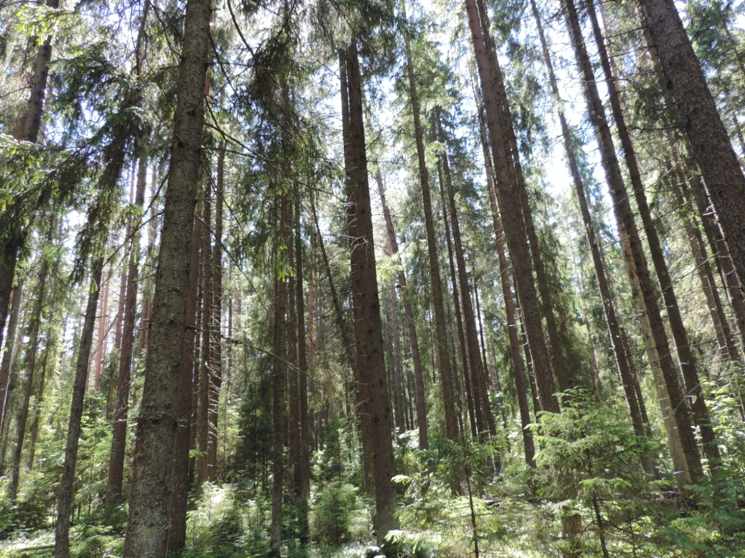

Елово-сосновый древесный ярус

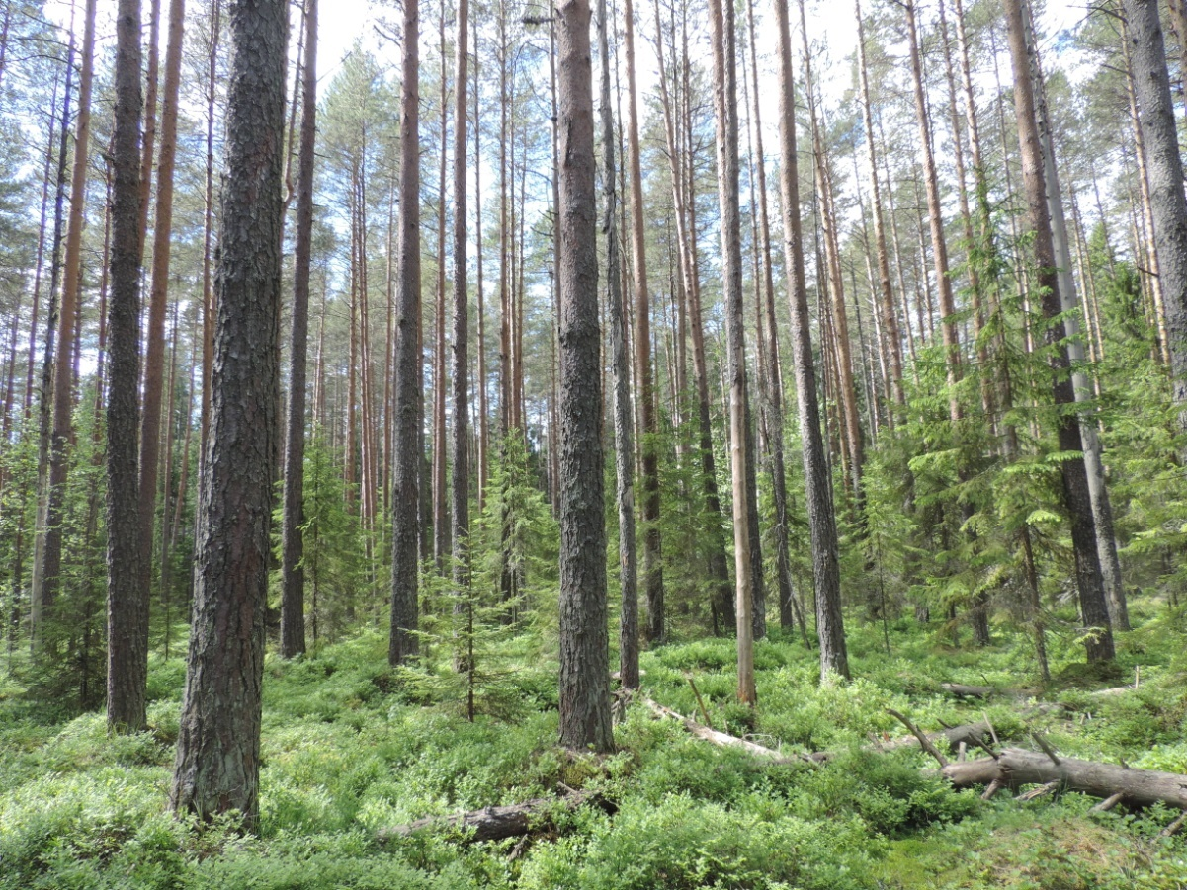

Сосняк чернично-сфагновый

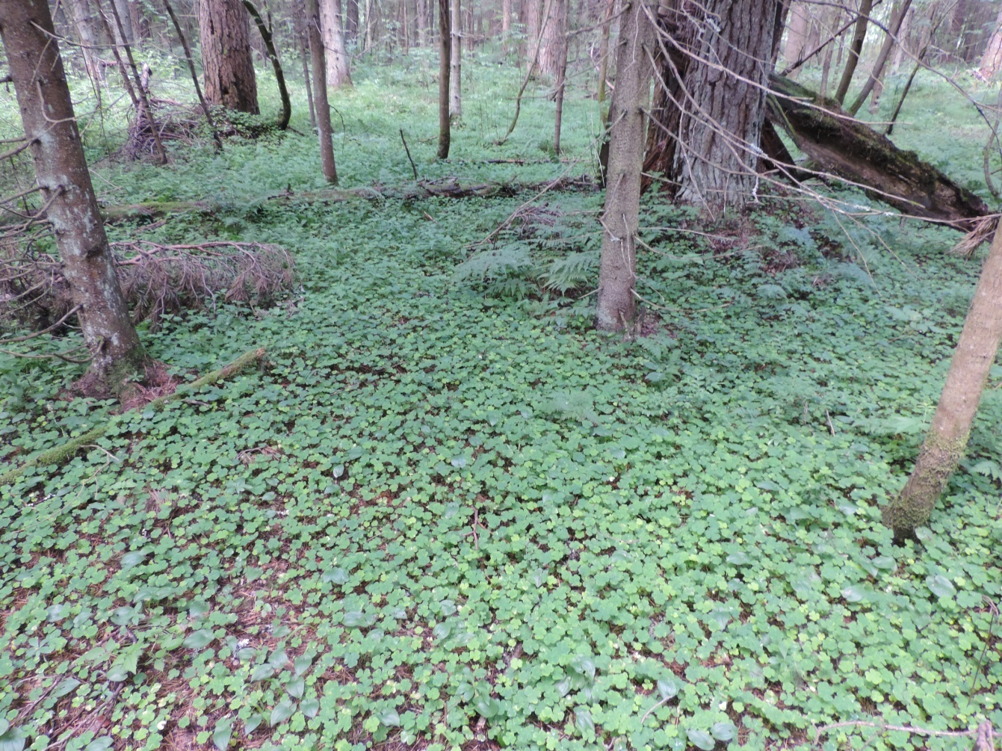

Кислица обыкновенная – главный доминант травяно-кустарничкового яруса

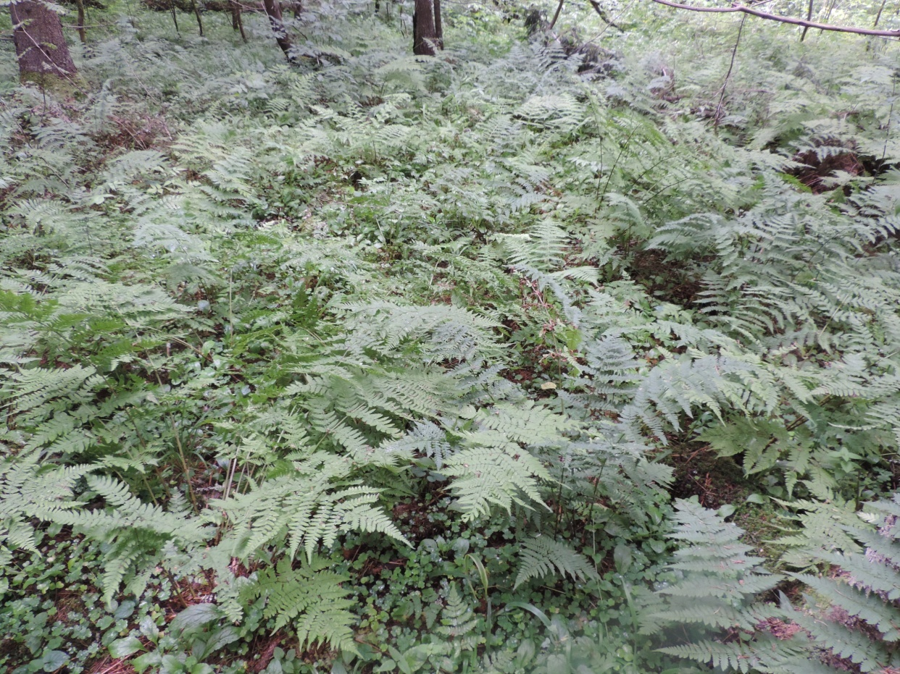

Папоротники – важный элемент растительности южнотаежных лесов

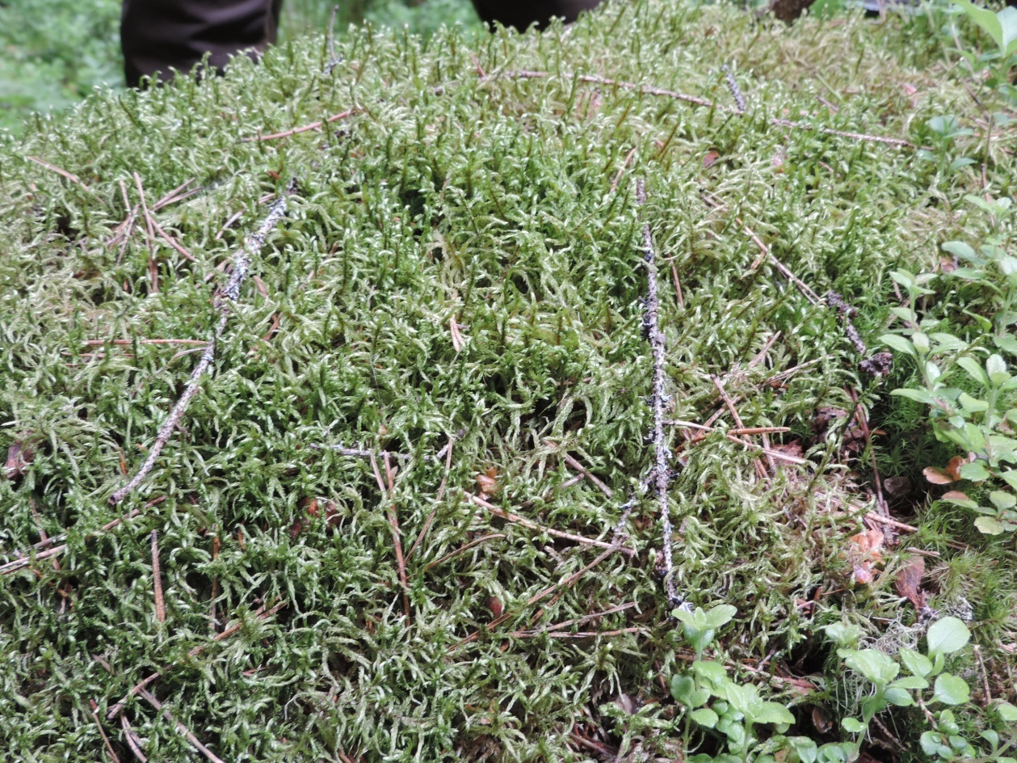

Плеврозий Шребера – типичный доминант зеленомошных ассоциаций

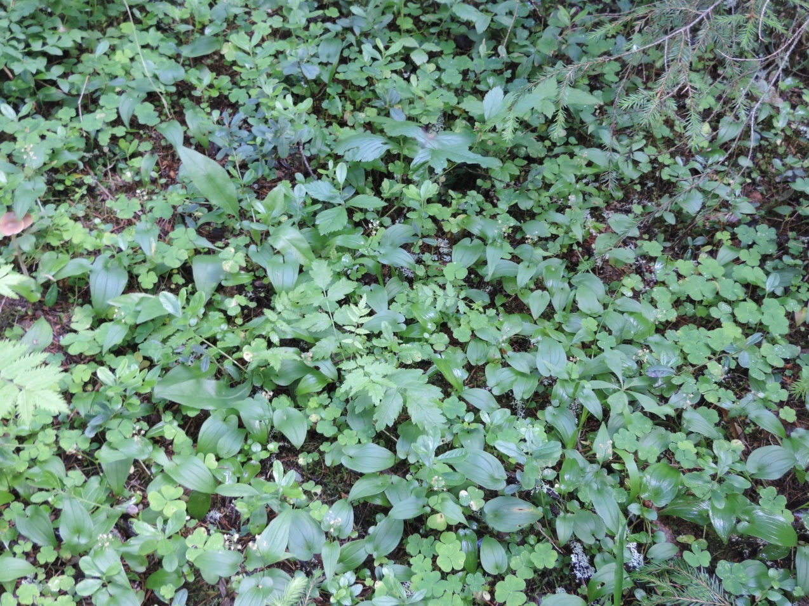

Зеленомошное разнотравие

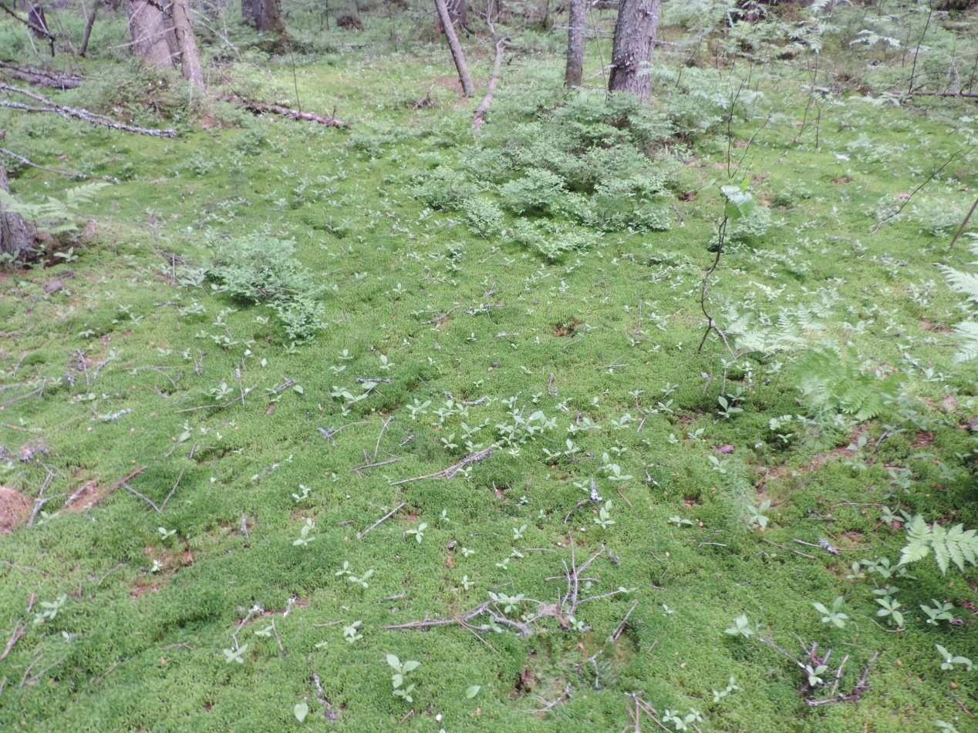

Сфагновые ассоциации преобладают на увлажненных участках микрорельефа

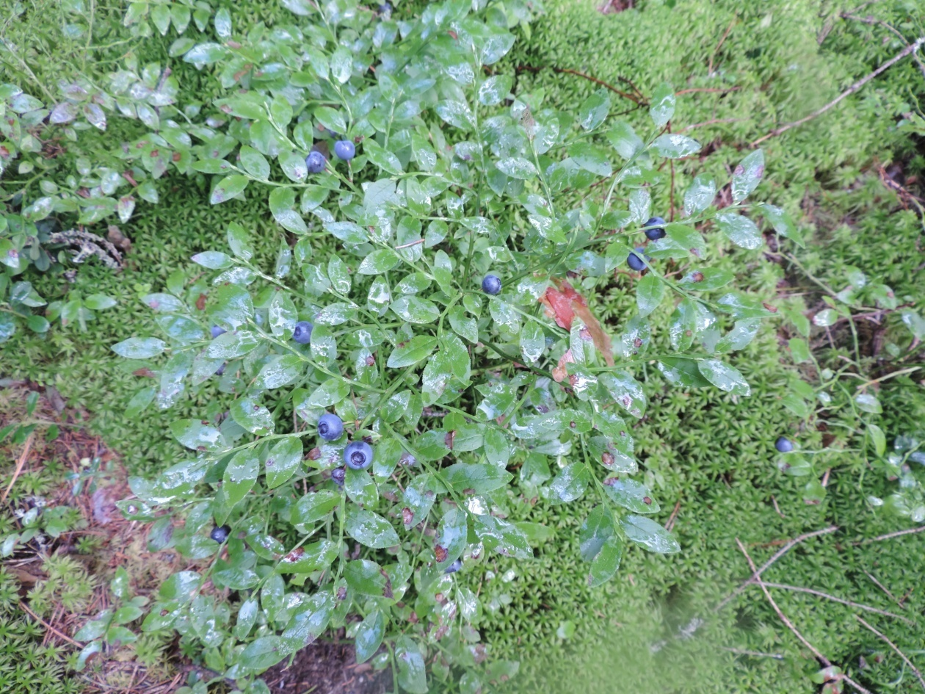

Черника – важнейший доминант многих ассоциаций

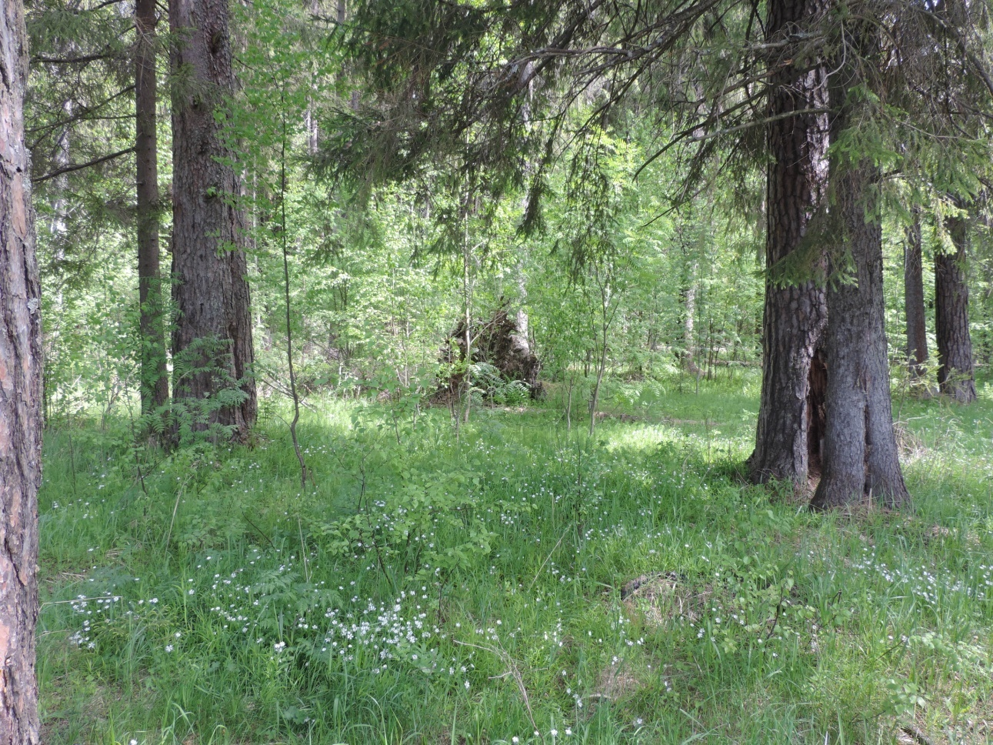

Для травяных ассоциаций характерно наибольшее видовое разнообразие

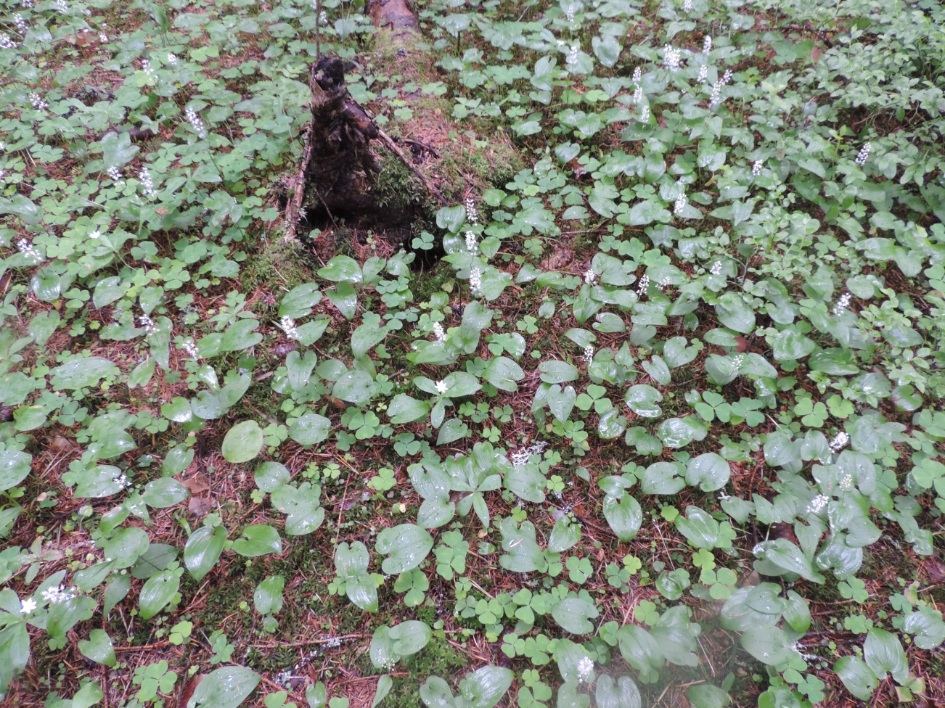

Майник двулистный – доминант хвойных лесов южной тайги

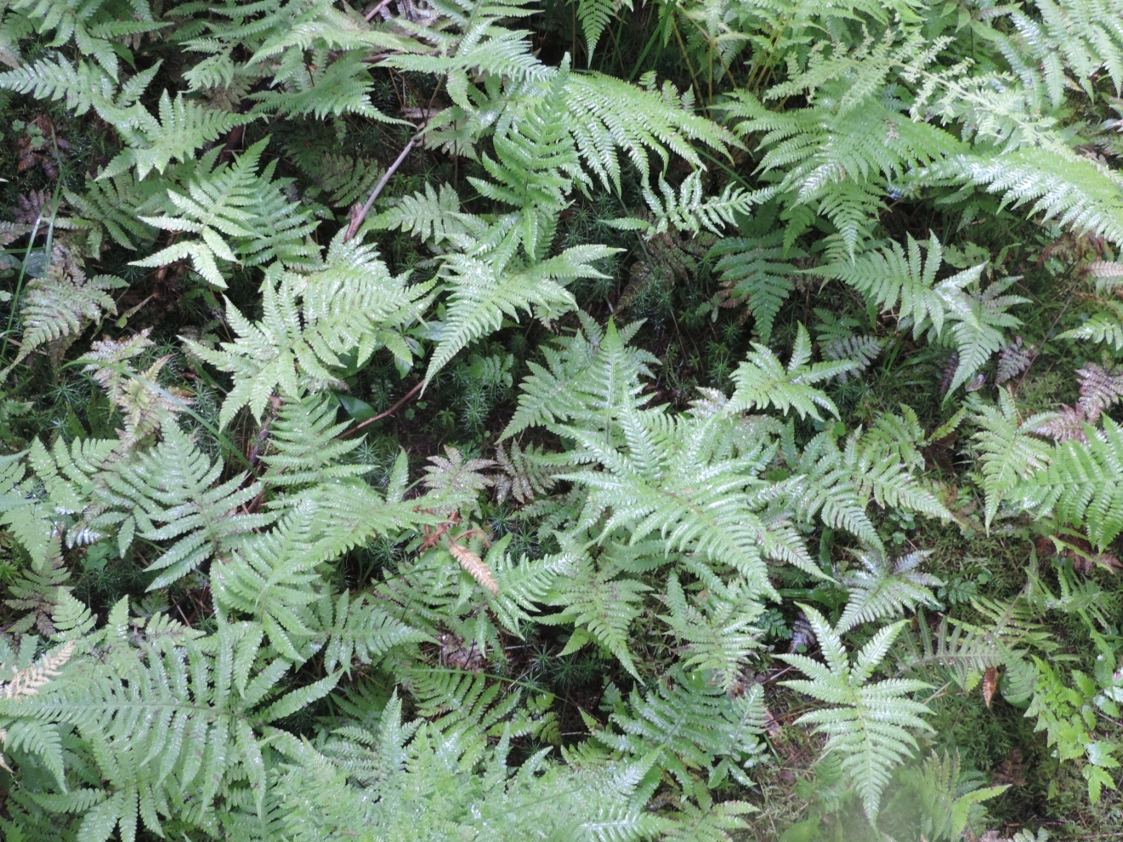

Фегоптерис связывающий – доминант папоротниковых ассоциаций

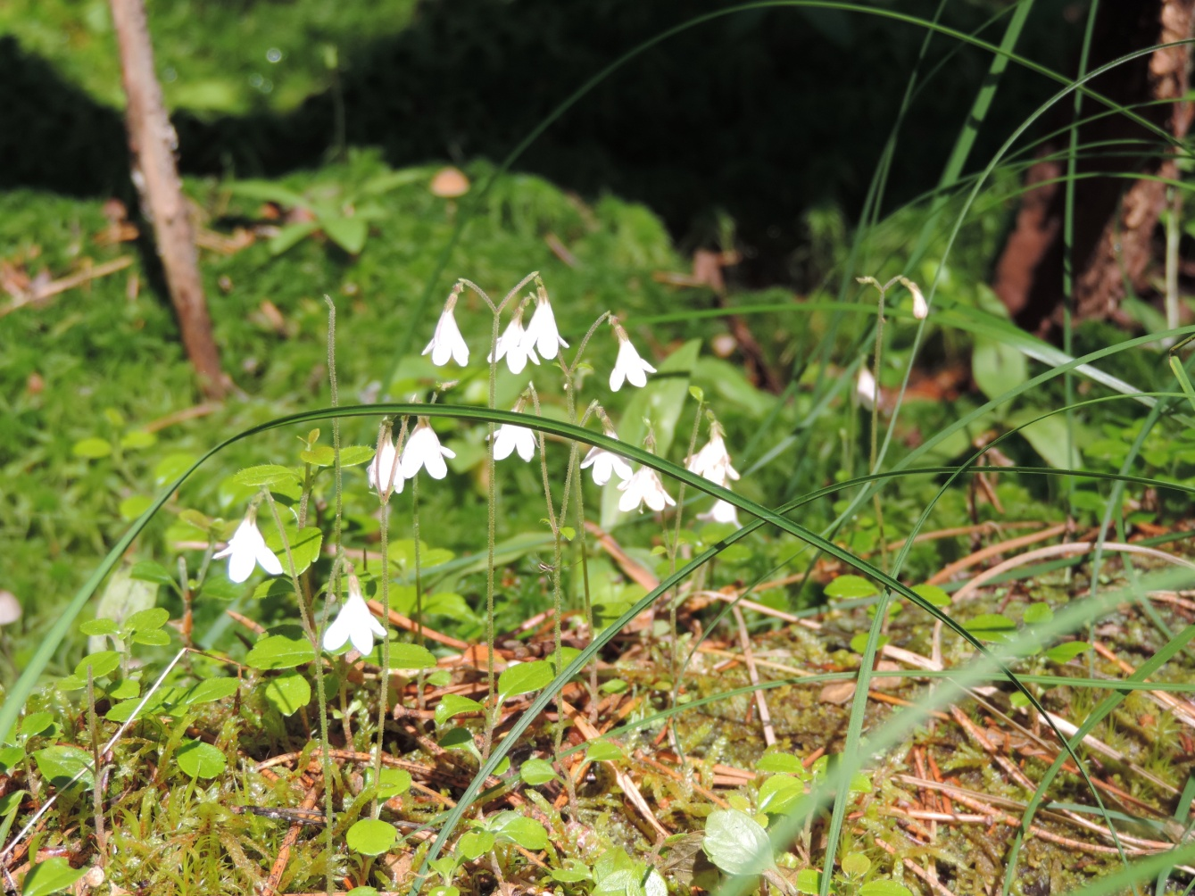

Линнея северная – типичный представитель южнохвойных лесов
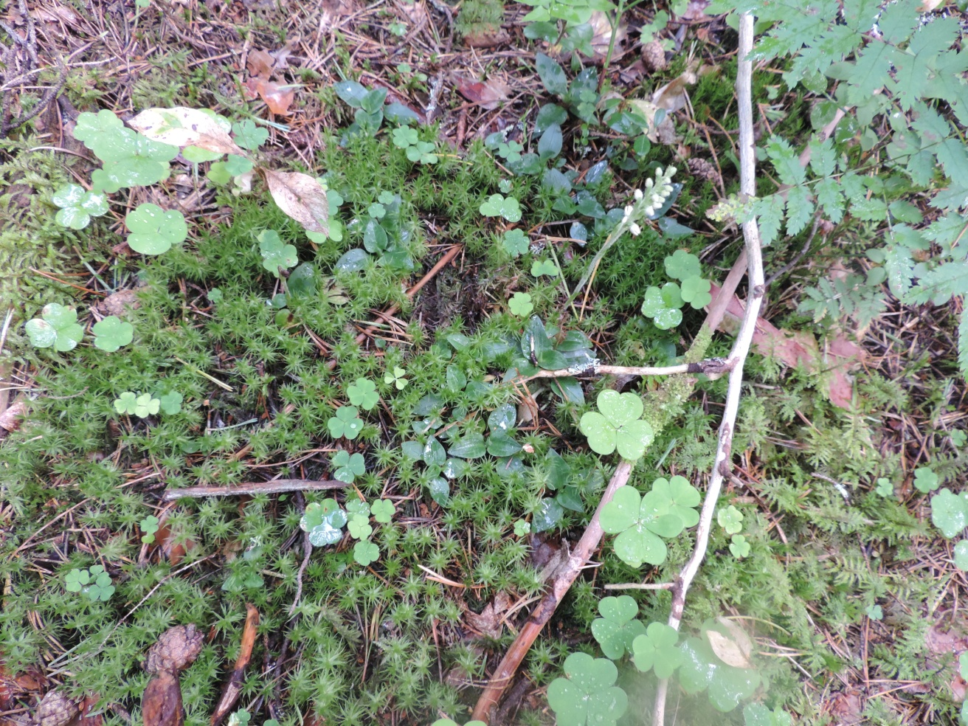

Гудайера ползучая – краснокнижное растение из семейства Орхидных

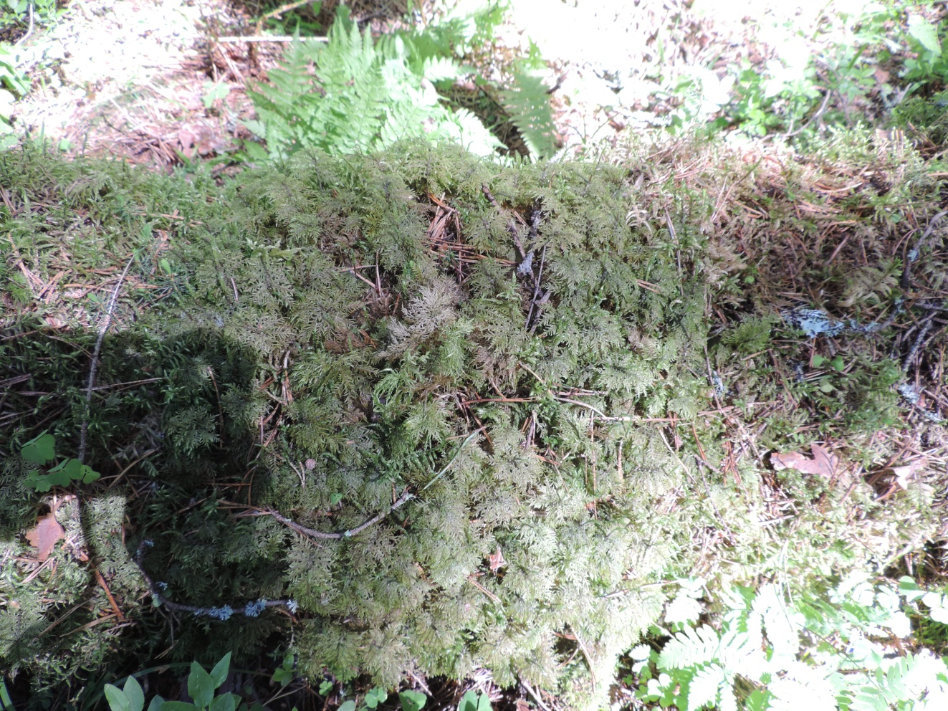

Гилокомий блестящий – доминант из группы зеленых мхов
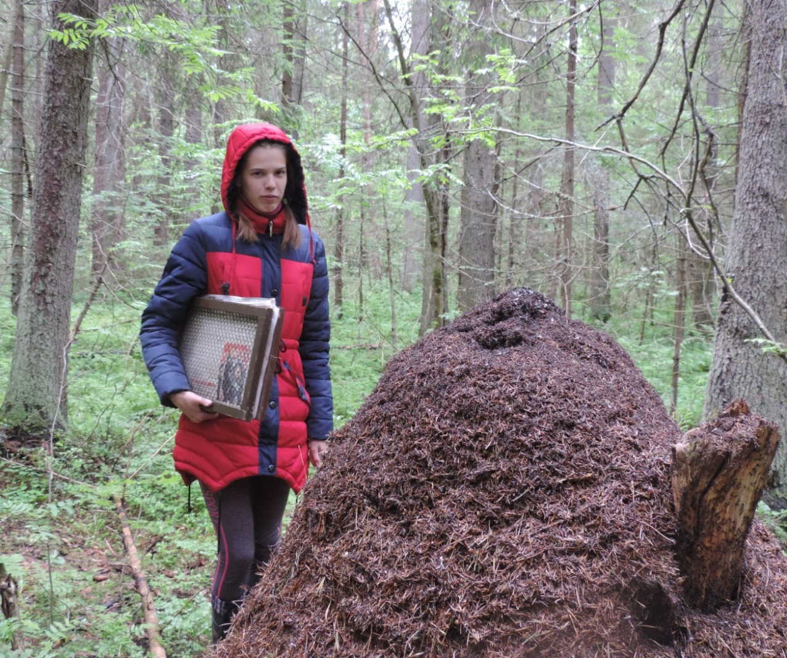

Муравейник – украшение ООПТ памятника природы «Урочище Городская дача»

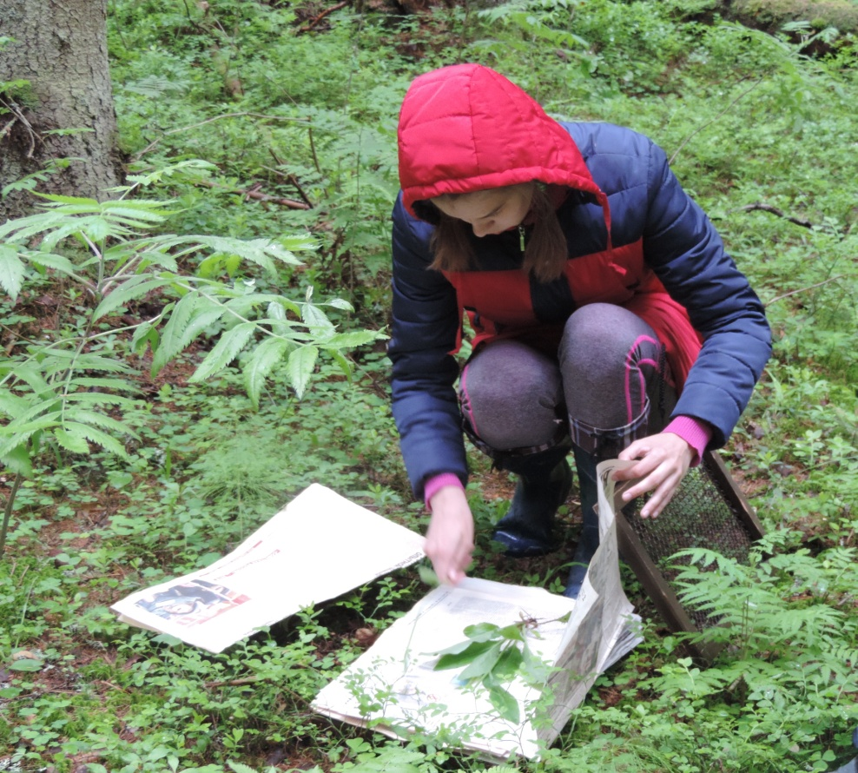

Укладка

